CHƯƠNG 3: THIẾT KẾ VÀ XÂY DỰNG HỆ THỐNG
Chương 3 tập trung trình bày toàn diện quá trình nghiên cứu, tính toán, lựa chọn giải pháp công nghệ và xây dựng kiến trúc phần cứng cũng như thuật toán cho đề tài “Thiết kế hộp đen AIoT thông minh phân tích và ghi lại sự cố xe máy điện”. Dựa trên những yêu cầu kỹ thuật thực tế của phương tiện giao thông hai bánh, chương này sẽ phân tích cụ thể sơ đồ khối chức năng, mô tả nguyên lý vận hành tổng thể, thực hiện đối sánh kỹ thuật để lựa chọn linh kiện tối ưu cho từng khối, thiết kế sơ đồ nguyên lý tích hợp hoàn chỉnh và xây dựng thuật toán phân tích sự cố tại biên (Edge Computing) đảm bảo tính thời gian thực, độ tin cậy và an toàn thông tin.

3.1 YÊU CẦU VÀ SƠ ĐỒ KHỐI HỆ THỐNG

3.1.1 Yêu cầu của hệ thống
Xe máy điện (Electric Motorcycle / E-Scooter) đang trở thành phương tiện giao thông cá nhân phổ biến hàng đầu tại Việt Nam và nhiều quốc gia nhờ ưu điểm thân thiện với môi trường và tiết kiệm chi phí năng lượng. Tuy nhiên, đặc tính động học của phương tiện hai bánh vốn tiềm ẩn độ mất ổn định cao hơn rất nhiều so với ô tô bốn bánh. Các tình huống mất lái, trượt ngã, va chạm trực diện hoặc tông đuôi thường diễn ra chỉ trong vài phần trăm giây. Hơn nữa, người điều khiển xe máy điện dễ bị chấn thương nặng hoặc bất tỉnh sau tai nạn, dẫn đến mất khả năng tự gọi cứu hộ. Xuất phát từ thực tiễn cấp bách đó, hệ thống hộp đen AIoT thông minh cần phải đáp ứng đầy đủ các yêu cầu kỹ thuật khắt khe sau:
a) Yêu cầu chức năng (Functional Requirements):
• Thu thập dữ liệu chuyển động quán tính liên tục: Hệ thống phải thu thập dữ liệu gia tốc 3 trục (ax, ay, az) và vận tốc góc 3 trục (gx, gy, gz) ở tần số cao (tối thiểu 100 Hz) với độ phân giải cao nhằm nắm bắt trọn vẹn diễn biến động học của xe ngay trước, trong và sau sự cố.
• Định vị vị trí địa lý chính xác: Xác định tọa độ kinh độ (Longitude), vĩ độ (Latitude), độ cao và tốc độ di chuyển thực tế của xe thông qua hệ thống vệ tinh định vị toàn cầu GNSS với tần số cập nhật dữ liệu đạt 10 Hz.
• Cung cấp thời gian thực tuyệt đối: Đồng bộ tem thời gian thực (Timestamp) chính xác đến từng giây (năm, tháng, ngày, giờ, phút, giây) từ khối RTC chuyên dụng có bù nhiệt, đảm bảo tính pháp lý và độc lập hoàn toàn với sóng viễn thông.
• Phân tích và phát hiện sự cố tại biên (Edge Processing): Sử dụng thuật toán học máy biên (TinyML) kết hợp phân tích ngưỡng động lực học để phân loại chính xác các trạng thái sự cố (va chạm trực diện/đuôi, ngã lật xe, trượt rê trên đường) và phân biệt với các rung chấn bình thường (như xe đi qua gờ giảm tốc, ổ gà).
• Cơ chế đệm vòng và lưu trữ dữ liệu an toàn: Hệ thống duy trì bộ đệm vòng (circular FIFO buffer) lưu trữ liên tục 30 giây dữ liệu (15 giây trước sự cố và 15 giây sau sự cố). Dữ liệu này được tự động ghi cố định vào thẻ nhớ MicroSD theo định dạng tệp tin nhị phân/CSV chuẩn và khóa lại kèm mã băm SHA-256 để chống can thiệp, phục vụ công tác giám định pháp y và bảo hiểm.
• Cảnh báo đa cấp và tương tác người dùng: Khi phát hiện sự cố, hệ thống phát cảnh báo tại chỗ bằng còi Piezo âm lượng lớn (> 85 dB) kết hợp đèn LED trạng thái và hiển thị đồng hồ đếm ngược 15 giây trên màn hình OLED. Người lái có thể nhấn nút CANCEL để chủ động hủy báo động nếu sự cố nhẹ hoặc va quẹt ngoài ý muốn.
• Truyền thông khẩn cấp không dây: Nếu hết thời gian đếm ngược 15 giây mà không có thao tác hủy từ người dùng, hệ thống lập tức kích hoạt module 4G LTE gửi tin nhắn SMS khẩn cấp chứa tọa độ Google Maps đến số điện thoại người thân/cứu hộ, đồng thời truyền bản tin telemetry lên máy chủ IoT qua giao thức MQTT/HTTP.
• Quản lý nguồn và vận hành độc lập: Hệ thống vận hành bằng nguồn pin Li-ion 18650 tích hợp, có mạch giám sát điện áp pin thời gian thực và hỗ trợ cổng sạc tiêu chuẩn USB-C để nạp lại năng lượng.
b) Yêu cầu phi chức năng (Non-Functional Requirements):
• Độ ổn định và kháng nhiễu công nghiệp: Thiết bị phải chịu được rung lắc cơ học mạnh, dằn xóc liên tục và nhiệt độ môi trường khắc nghiệt khi xe di chuyển ngoài trời.
• Độ trễ xử lý cực thấp: Thời gian từ khi xảy ra va chạm đến khi kích hoạt còi cảnh báo tại chỗ phải dưới 100 ms; thời gian gửi tin nhắn khẩn cấp không quá 5 giây sau khi hết thời gian đếm ngược.
• An toàn năng lượng và phân tách miền nguồn: Thiết kế các đường nguồn 5V_SYS và 3V3_SYS độc lập, có tụ lọc ổn định nhằm ngăn chặn hoàn toàn hiện tượng sụt áp tức thời (Brownout Reset) khi module 4G phát sóng công suất cao hoặc thẻ nhớ thực hiện lệnh ghi ngẫu nhiên.
• Kích thước nhỏ gọn: Kích thước mạch và vỏ hộp được tối ưu hóa để lắp đặt kín đáo, an toàn bên trong thân hoặc cốp xe máy điện.

3.1.2 Sơ đồ khối hệ thống và chức năng của từng khối
Dựa trên các yêu cầu phân tích ở trên, hệ thống hộp đen AIoT thông minh được xây dựng theo kiến trúc phân tầng module hóa cao, bao gồm 10 khối chức năng chính được liên kết chặt chẽ thông qua các chuẩn giao tiếp tiêu chuẩn công nghiệp (I2C, SPI, UART, GPIO). Sơ đồ khối chức năng hoàn chỉnh của hệ thống được minh họa chi tiết trong Hình 3.1 dưới đây:
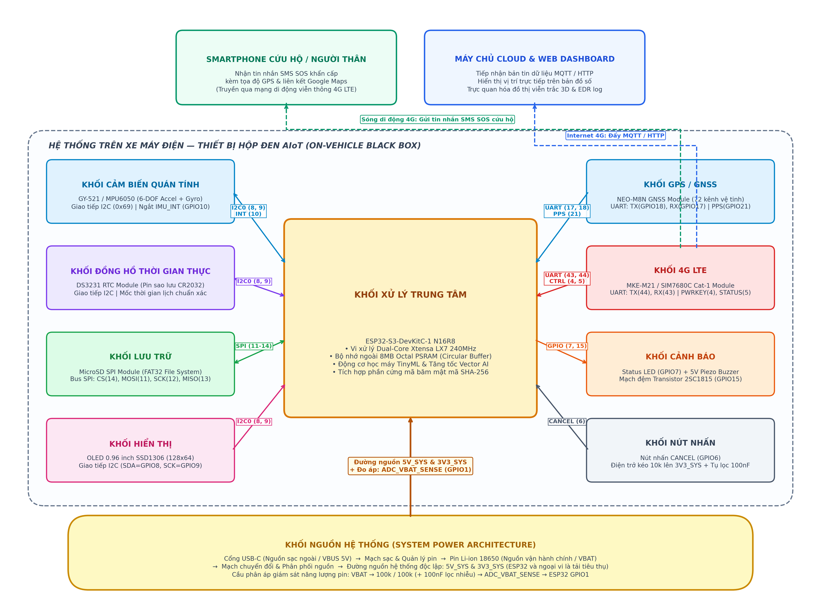
Hình 3.1: Sơ đồ khối chức năng của hệ thống hộp đen AIoT xe máy điện
Chức năng chi tiết và vai trò kỹ thuật của từng khối trong hệ thống được xác định như sau:
• 1. Khối xử lý trung tâm (Central Processing Unit): Đóng vai trò là 'bộ não' điều phối toàn bộ hoạt động của thiết bị. Khối sử dụng vi điều khiển ESP32-S3-DevKitC-1 N16R8 với lõi kép 32-bit Xtensa LX7 xung nhịp 240 MHz, tích hợp 16 MB Flash và 8 MB Octal PSRAM. Vi điều khiển đảm nhiệm thu thập dữ liệu cảm biến đa luồng, duy trì bộ đệm vòng FIFO 30 giây trong PSRAM, chạy mô hình học máy biên TinyML nhận diện sự cố, điều khiển các khối ngoại vi và xử lý giao thức viễn thông.
• 2. Khối cảm biến quán tính (Inertial Measurement Unit - IMU): Sử dụng module GY-521 tích hợp IC MPU6050 bao gồm 3 trục gia tốc kế (Accelerometer) và 3 trục con quay hồi chuyển (Gyroscope) 16-bit. Khối đo đạc liên tục các biến thiên gia tốc va đập và vận tốc góc quay thân xe, gửi về vi điều khiển qua bus I2C (tần số 400 kHz) kết hợp chân ngắt phần cứng IMU_INT để báo hiệu khi có sự kiện vượt ngưỡng.
• 3. Khối đồng hồ thời gian thực (Real-Time Clock - RTC): Sử dụng module DS3231 tích hợp bộ dao động thạch anh bù nhiệt độ (TCXO) có độ chính xác cao (sai số dưới 1 phút/năm). Khối cung cấp mốc thời gian tuyệt đối chính xác cho các bản ghi hộp đen, đồng thời tích hợp pin cúc áo CR2032 dự phòng giúp mạch RTC duy trì thời gian liên tục ngay cả khi hệ thống bị ngắt toàn bộ nguồn điện.
• 4. Khối định vị GPS (GNSS Module): Sử dụng module định vị cao cấp NEO-M8N của u-blox, hỗ trợ đồng thời nhiều hệ thống vệ tinh định vị (GPS, GLONASS, Galileo, BeiDou). Khối có nhiệm vụ giải mã vị trí địa lý (kinh độ, vĩ độ, độ cao) và vận tốc di chuyển thực tế, truyền về ESP32-S3 qua giao tiếp UART và cung cấp xung thời gian chuẩn PPS (Pulse Per Second) cho hệ thống.
• 5. Khối lưu trữ cục bộ (Local Storage): Sử dụng module thẻ nhớ MicroSD giao tiếp qua chuẩn bus SPI tốc độ cao. Khối lưu giữ các bản ghi tệp tin nhị phân và nhật ký hành trình hộp đen độc lập với mạng Internet, đảm bảo dữ liệu quan trọng không bao giờ bị mất mát khi xe đi vào vùng mất sóng di động.
• 6. Khối truyền thông 4G LTE: Sử dụng module công nghiệp MKE-M21 tích hợp chip SIM7680C chuẩn LTE Cat-1. Khối đảm nhận việc gửi tin nhắn SMS chứa liên kết tọa độ vị trí sự cố đến người thân/trung tâm cứu hộ và truyền các gói tin dữ liệu giám sát từ xa lên nền tảng đám mây IoT qua giao thức MQTT/HTTP.
• 7. Khối hiển thị (Display Block): Sử dụng màn hình OLED 0.96 inch độ phân giải 128x64 điểm ảnh chuẩn giao tiếp I2C. Màn hình hiển thị trạng thái vận hành, tốc độ xe, số lượng vệ tinh GPS kết nối, cường độ sóng 4G, mức pin và trực quan hóa đồng hồ đếm ngược 15 giây khi xảy ra sự cố.
• 8. Khối cảnh báo tại chỗ (Warning Block): Bao gồm còi báo Piezo 5V âm lượng lớn được điều khiển qua transistor NPN 2SC1815 và đèn LED báo hiệu trạng thái (Status LED). Khối có nhiệm vụ phát tín hiệu âm thanh và ánh sáng mạnh mẽ nhằm thu hút sự trợ giúp của người đi đường xung quanh hiện trường tai nạn.
• 9. Khối nút nhấn (User Input Block): Bao gồm nút bấm CANCEL tích hợp mạch lọc RC phần cứng chống rung phím (Debounce). Nút nhấn cho phép người lái chủ động xác nhận tình trạng an toàn và hủy bỏ quá trình báo động khẩn cấp trong trường hợp sự cố va quẹt nhẹ.
• 10. Khối nguồn (Power Management Block): Bao gồm nguồn pin Li-ion 18650 tích hợp (VBAT) là nguồn năng lượng vận hành chính; cổng sạc ngoài USB-C (VBUS); các mạch chuyển đổi và phân phối nguồn tạo ra hai đường điện áp hệ thống riêng biệt: 5V_SYS (cấp cho ESP32 DevKit, còi Buzzer) và 3V3_SYS (cấp cho các cảm biến và mạch logic); cùng mạch cầu phân áp đo điện áp pin đưa về chân GPIO1 (ADC_VBAT_SENSE).
Mối quan hệ phối hợp, chuẩn giao tiếp và linh kiện cụ thể của 10 khối chức năng được tổng hợp một cách khoa học trong Bảng 3.1 dưới đây:
Bảng 3.1: Tổng hợp chức năng, linh kiện lựa chọn và giao thức kết nối của các khối
STT | Khối chức năng | Linh kiện / Module lựa chọn | Giao tiếp phần cứng | Nhiệm vụ chính trong hệ thống
1 | Khối xử lý trung tâm | ESP32-S3-DevKitC-1 N16R8 | GPIO, I2C, SPI, UART | Thu thập dữ liệu, chạy TinyML, điều phối toàn hệ thống
2 | Khối cảm biến quán tính | GY-521 (MPU6050 6-DoF) | I2C0 (0x69) + INT | Đo gia tốc 3 trục (ax,ay,az) và vận tốc góc 3 trục (gx,gy,gz)
3 | Khối thời gian thực | DS3231 RTC Module | I2C0 (0x68) | Cung cấp thời gian thực chính xác bù nhiệt, tem dữ liệu hộp đen
4 | Khối định vị GPS | NEO-M8N GNSS Module | UART1 + PPS | Xác định tọa độ địa lý, độ cao, vận tốc thực và đồng bộ thời gian
5 | Khối lưu trữ cục bộ | MicroSD Card SPI Module | SPI Bus | Ghi dữ liệu đệm sự cố và nhật ký hành trình an toàn, chống mất mát
6 | Khối truyền thông 4G | MKE-M21 (SIM7680C 4G Cat-1) | UART2 + PWRKEY + STATUS | Phát tin nhắn SMS khẩn cấp và truyền telemetry lên IoT Server
7 | Khối hiển thị | OLED 0.96 inch SSD1306 | I2C0 (0x3C) | Hiển thị trạng thái hệ thống, vận tốc, vệ tinh, sóng 4G và đếm ngược
8 | Khối cảnh báo | Piezo Buzzer 5V + LED Status | GPIO15 (Driver NPN), GPIO7 | Phát âm thanh còi hú báo động tại chỗ và đèn chớp định kỳ/khẩn cấp
9 | Khối nút nhấn | Nút nhấn cơ khí + Mạch lọc RC | GPIO6 (Ngắt ngoài) | Cho phép người lái bấm hủy báo động giả trong vòng 15 giây
10 | Khối nguồn | Pin 18650, USB-C, Cầu phân áp | VBAT, VBUS, 5V_SYS, 3V3_SYS | Cung cấp năng lượng liên tục, sạc pin và đo điện áp pin qua ADC1

3.1.3 Hoạt động của hệ thống
Quá trình vận hành của hệ thống hộp đen AIoT thông minh trên xe máy điện được thiết kế theo một chu trình khép kín, phân chia thành các giai đoạn rõ ràng nhằm đảm bảo tính toàn vẹn dữ liệu, phản ứng tức thời với tai nạn và tối ưu hóa năng lượng tiêu thụ. Luồng hoạt động chính của hệ thống diễn ra tuần tự qua các bước sau:
Bước 1: Khởi động và tự kiểm tra phần cứng (Power-On Self-Test - POST):
Khi người dùng bật khóa xe hoặc hệ thống được cấp nguồn từ pin 18650, vi điều khiển ESP32-S3 khởi động, thiết lập cấu hình các chân GPIO đóng băng theo thiết kế. Hệ thống khởi tạo bus I2C ở tốc độ 400 kHz, bus SPI ở tốc độ 20 MHz và hai cổng UART phần cứng. ESP32-S3 tiến hành kiểm tra sự hiện diện của MPU6050 (đọc thanh ghi WHO_AM_I = 0x68), nạp hệ số bù sai số (Offset), đọc thời gian từ DS3231, khởi tạo thẻ nhớ MicroSD (kiểm tra định dạng FAT32), bật nguồn module SIM7680C qua chân PWRKEY và lắng nghe dữ liệu NMEA từ module NEO-M8N. Kết quả kiểm tra phần cứng được cập nhật trực quan lên màn hình OLED. Đèn LED STATUS nháy sáng báo hiệu hệ thống đã sẵn sàng làm việc.
Bước 2: Chu trình giám sát bình thường (Normal Monitoring Loop):
Trong trạng thái xe di chuyển bình thường trên đường, hệ thống vận hành theo cơ chế đa tác vụ (Multitasking) thời gian thực:
• Thu thập dữ liệu quán tính: Ngắt timer định kỳ kích hoạt đọc dữ liệu gia tốc (ax, ay, az) và vận tốc góc (gx, gy, gz) từ MPU6050 ở tần số 100 Hz (chu kỳ 10 ms).
• Thu thập dữ liệu định vị: Cổng UART1 tiếp nhận và bóc tách các câu bản tin NMEA ($GNRMC, $GNGGA) từ NEO-M8N ở tần số 10 Hz để lấy tọa độ, tốc độ và hướng di chuyển.
• Cập nhật thời gian và điện áp: Mỗi 1 giây, hệ thống đọc lại tem thời gian từ DS3231 và đo điện áp pin qua chân ADC_VBAT_SENSE (GPIO1).
• Ghi đệm vòng FIFO liên tục trong PSRAM: Mỗi gói dữ liệu bao gồm [Timestamp, ax, ay, az, gx, gy, gz, Latitude, Longitude, Speed, VBAT] được đẩy vào một hàng đợi vòng tròn (Circular Buffer) dung lượng 30 giây được phân bổ trên bộ nhớ ngoài 8 MB PSRAM. Khi bộ đệm đầy, các mẫu dữ liệu cũ nhất sẽ tự động bị ghi đè bởi mẫu dữ liệu mới nhất.
• Cập nhật hiển thị: Màn hình OLED làm mới thông số xe (tốc độ km/h, số lượng vệ tinh bắt được, dung lượng pin còn lại) với chu kỳ 500 ms.
Bước 3: Phân tích sự cố tại biên (Edge Incident Analysis):
Mỗi cửa sổ dữ liệu IMU trượt (Sliding Window kích thước 100 mẫu = 1 giây) được đưa vào mô hình học máy biên TinyML kết hợp các điều kiện lọc ngưỡng thích nghi. Thuật toán liên tục tính toán độ lớn gia tốc tổng hợp SVM (Signal Vector Magnitude), góc nghiêng thân xe (Roll/Pitch) qua bộ lọc bù Complementary Filter và độ biến thiên vận tốc góc. Nếu các giá trị tính toán vẫn nằm trong giới hạn động học cho phép của xe máy hai bánh, hệ thống đánh giá xe ở trạng thái C0 (Bình thường) hoặc C4 (Rung chấn mặt đường) và duy trì chu trình giám sát.
Bước 4: Nhận diện sự cố và kích hoạt cảnh báo tại chỗ (Incident Trigger):
Khi thuật toán phát hiện các dấu hiệu tai nạn nghiêm trọng (C1: Va chạm trực diện/đuôi với gia tốc va đập đột biến vượt ngưỡng G-force; C2: Xe bị ngã nghiêng một góc vượt quá 65 độ và nằm im trên mặt đường; C3: Xe bị trượt rê văng xa với vận tốc góc lớn), hệ thống lập tức chuyển sang chế độ Khẩn cấp (Emergency Pre-Alert Mode):
• Khóa bộ đệm vòng: Lập tức đánh dấu thời điểm xảy ra sự cố t0, bảo toàn dữ liệu 15 giây trước va chạm và tiếp tục thu thập thêm 15 giây dữ liệu ngay sau va chạm để hình thành tệp sự cố hộp đen trọn vẹn 30 giây.
• Cảnh báo âm thanh và ánh sáng: Vi điều khiển phát tín hiệu mức cao ra chân GPIO15 để kích hoạt còi Piezo kêu dồn dập (tần số ngắt quãng 2 Hz, âm lượng > 85 dB), đồng thời nhấp nháy đèn LED STATUS ở tần số cao nhằm gây sự chú ý mạnh mẽ.
• Hiển thị đếm ngược trên OLED: Màn hình OLED chuyển sang giao diện cảnh báo nguy hiểm với dòng chữ: 'CANH BAO VA CHAM! NHAN CANCEL TRONG 15s' kèm đồng hồ đếm lùi trực quan.
Bước 5: Xử lý tương tác người dùng và phân nhánh quyết định:
Trong khoảng thời gian cửa sổ đếm ngược 15 giây, hệ thống liên tục quét trạng thái chân nút nhấn CANCEL (GPIO6):
• Trường hợp A (Người lái nhấn CANCEL trong vòng 15 giây): Hệ thống xác định đây là sự cố nhẹ, người điều khiển vẫn hoàn toàn tỉnh táo và tự chủ được tình huống hoặc chỉ là va chạm ngoài ý muốn không cần cứu hộ y tế. ESP32-S3 lập tức tắt còi báo động, tắt đèn chớp, hiển thị thông báo 'DA HUY CANH BAO', ghi một bản ghi nhật ký sự kiện 'Incident Cancelled by User' vào thẻ nhớ MicroSD và đưa hệ thống quay trở lại chu trình giám sát bình thường.
• Trường hợp B (Hết 15 giây không có thao tác nhấn CANCEL): Hệ thống xác nhận tai nạn là cực kỳ nghiêm trọng, người lái xe có nguy cơ đã bất tỉnh hoặc gặp chấn thương nặng không thể thao tác. Thiết bị lập tức thực thi chuỗi hành động cứu hộ khẩn cấp:
• • Đóng băng và ghi thẻ nhớ: Toàn bộ 30 giây dữ liệu hộp đen (3000 mẫu IMU, 300 mẫu GPS) được trích xuất từ PSRAM, đóng gói thành tệp tin nhị phân chuẩn trên thẻ MicroSD, tạo mã băm mật mã SHA-256 gắn vào cuối tệp tin để bảo vệ tính toàn vẹn chứng cứ số.
• • Phát tin nhắn SMS khẩn cấp: ESP32-S3 gửi tập lệnh AT qua UART2 điều khiển module SIM7680C phát tin nhắn SMS cứu nạn tự động đến các số điện thoại người thân và cơ quan y tế đã cấu hình trước. Nội dung SMS bao gồm: Thời gian tai nạn, Loại sự cố, Vận tốc va chạm và một đường dẫn Google Maps trực tiếp (dạng: https://maps.google.com/?q=<Latitude>,<Longitude>) giúp lực lượng cứu hộ dễ dàng bấm mở chỉ đường tức thì.
• • Truyền dữ liệu lên Cloud Server: Module 4G kích hoạt kết nối dữ liệu mạng không dây, gửi gói tin telemetry định dạng JSON lên máy chủ IoT qua giao thức MQTT/HTTP để lưu trữ vào cơ sở dữ liệu và hiển thị lên bản đồ giám sát giao thông trực tuyến.
• • Duy trì báo động tại hiện trường: Còi Piezo tiếp tục phát tín hiệu ngắt quãng và cập nhật định vị định kỳ cho đến khi có sự can thiệp trực tiếp của nhân viên cứu nạn.

3.2 THIẾT KẾ HỆ THỐNG
Phần này trình bày chi tiết quá trình thiết kế kỹ thuật cho từng khối chức năng cấu thành hệ thống hộp đen AIoT. Với phương châm thiết kế công nghiệp, đảm bảo độ tin cậy cao và tối ưu hóa chi phí sản xuất, mỗi khối chức năng đều được nhóm tác giả tiến hành khảo sát đa chiều, đề xuất từ 2 đến 3 phương án khả thi, phân tích sâu sắc ưu và nhược điểm, xây dựng bảng đối sánh kỹ thuật minh bạch trước khi đưa ra phương án lựa chọn tối ưu nhất cho ứng dụng giám sát và ghi nhận sự cố xe máy điện.

3.2.1 Khối xử lý trung tâm
Khối xử lý trung tâm đóng vai trò hạt nhân chỉ huy, quyết định trực tiếp đến hiệu năng, độ trễ và khả năng mở rộng của toàn bộ hệ thống hộp đen. Vi điều khiển trung tâm phải đồng thời thực hiện đa tác vụ thời gian thực: tiếp nhận luồng dữ liệu quán tính tần số cao (100 Hz), bóc tách dữ liệu vệ tinh GNSS (10 Hz), duy trì bộ đệm vòng 30 giây dữ liệu trong bộ nhớ, thực thi thuật toán học máy biên (TinyML) nhận diện sự cố, quản lý đọc/ghi thẻ nhớ SPI MicroSD, điều khiển hiển thị OLED, tương tác nút nhấn, kích hoạt còi cảnh báo và giao tiếp tập lệnh AT với module 4G LTE. Các phương án vi điều khiển được cân nhắc gồm:
Phương án 1: Sử dụng vi điều khiển ESP32-S3-DevKitC-1 N16R8 (Espressif Systems):
ESP32-S3 là dòng vi điều khiển SoC lõi kép 32-bit Xtensa LX7 thế hệ mới, hoạt động ở tần số xung nhịp lên tới 240 MHz. Phiên bản N16R8 được tích hợp sẵn 16 MB Quad SPI Flash và 8 MB Octal SPI PSRAM, hỗ trợ tập lệnh mở rộng xử lý vector (Vector Instructions) tối ưu cho các thuật toán học máy biên (TinyML/DSP).
• Ưu điểm: Tốc độ xử lý vượt trội (240 MHz lõi kép); bộ nhớ cực lớn với 8 MB PSRAM ngoài cho phép cấp phát các bộ đệm vòng FIFO chứa hàng nghìn mẫu cảm biến đa chiều mà không sợ tràn RAM; tích hợp tập lệnh tăng tốc AI; hỗ trợ 45 chân GPIO với khả năng cấu hình ma trận chân (GPIO Matrix) cực kỳ linh hoạt; tích hợp sẵn 3 UART, 2 I2C, 4 SPI, USB-OTG/JTAG native; hệ sinh thái phát triển mạnh mẽ (ESP-IDF, Arduino Framework).
• Nhược điểm: Mức tiêu thụ dòng đỉnh khi kích hoạt các bộ phát vô tuyến RF nội cao hơn dòng vi điều khiển truyền thống (tuy nhiên trong đề tài này hệ thống dùng module 4G rời nên vi điều khiển chỉ tập trung xử lý thuật toán và giao tiếp ngoại vi).
Phương án 2: Sử dụng vi điều khiển ESP32-WROOM-32D (Classic ESP32):
Dòng vi điều khiển thế hệ trước rất phổ biến trong các ứng dụng IoT, sử dụng lõi kép Xtensa LX6 xung nhịp 240 MHz, tích hợp 520 KB SRAM nội và 4 MB Flash.
• Ưu điểm: Giá thành rẻ, sẵn có trên thị trường, cộng đồng hỗ trợ rất lớn, thư viện ngoại vi phong phú.
• Nhược điểm: Không có bộ nhớ mở rộng PSRAM (chỉ có 520 KB SRAM nội, trong đó vùng nhớ khả dụng cho ứng dụng chỉ khoảng 320 KB), rất dễ bị tràn bộ nhớ (Heap exhaustion) khi vừa duy trì bộ đệm FIFO dữ liệu sự cố vừa nạp các thư viện nặng như FATFS, TinyML và giao thức truyền thông; không có tập lệnh vector tăng tốc AI; số lượng chân GPIO khả dụng ít hơn ESP32-S3.
Phương án 3: Sử dụng vi điều khiển STM32F401 / STM32F411 (Black Pill - ARM Cortex-M4):
Dòng vi điều khiển 32-bit dựa trên kiến trúc ARM Cortex-M4 của STMicroelectronics, tích hợp bộ xử lý dấu phẩy động phần cứng (FPU), xung nhịp 84 MHz - 100 MHz, 512 KB Flash và 128 KB SRAM.
• Ưu điểm: Độ bền công nghiệp cao, tiêu thụ điện năng thấp, hoạt động ổn định trong môi trường nhiễu điện từ mạnh, phần cứng FPU xử lý phép toán số thực nhanh.
• Nhược điểm: Bộ nhớ SRAM rất hạn chế (128 KB), hoàn toàn không đủ dung lượng để duy trì bộ đệm sự cố 30 giây độ phân giải cao; tốc độ xung nhịp thấp hơn nhiều so với ESP32-S3; cấu hình giao tiếp phức tạp, thời gian phát triển phần mềm lâu; giá thành bo mạch và linh kiện phụ trợ cao hơn.
Các tiêu chí kỹ thuật cốt lõi đối sánh giữa 3 phương án vi điều khiển được thể hiện trong Bảng 3.2:
Bảng 3.2: So sánh các phương án vi điều khiển cho khối xử lý trung tâm
Tiêu chí so sánh | ESP32-S3 N16R8 (Được chọn) | ESP32-WROOM-32D | STM32F411 (Black Pill)
Kiến trúc CPU | Xtensa 32-bit LX7 Lõi kép | Xtensa 32-bit LX6 Lõi kép | ARM 32-bit Cortex-M4 + FPU
Tần số xung nhịp | 240 MHz | 240 MHz | 100 MHz
Bộ nhớ Flash | 16 MB (Quad SPI) | 4 MB (SPI) | 512 KB (Nội)
Bộ nhớ SRAM nội | 512 KB SRAM | 520 KB SRAM | 128 KB SRAM
Bộ nhớ ngoài PSRAM | 8 MB (Octal SPI cực nhanh) | Không tích hợp | Không tích hợp
Tập lệnh tăng tốc AI | Có (Vector Instructions) | Không hỗ trợ | Chỉ có tập lệnh DSP cơ bản
Số chân GPIO khả dụng | 45 chân IO linh hoạt | 34 chân (bị hạn chế chân Input-only) | 32 chân IO
Giao diện ngoại vi | 3x UART, 2x I2C, 4x SPI, USB Native | 3x UART, 2x I2C, 3x SPI | 3x USART, 3x I2C, 5x SPI, USB OTG
Khả năng đệm 30s sự cố | Rất tốt (cấp phát PSRAM thoải mái) | Hạn chế (nguy cơ tràn Heap) | Không khả thi (SRAM quá nhỏ)
Mức độ phù hợp đề tài | Tối ưu nhất cho AIoT hộp đen | Trung bình | Kém phù hợp

Phương án được lựa chọn: ESP32-S3-DevKitC-1 N16R8:
Vi điều khiển ESP32-S3-DevKitC-1 N16R8 được lựa chọn chính thức cho hệ thống hộp đen AIoT vì đáp ứng hoàn hảo các yêu cầu cốt lõi:
• Dung lượng bộ nhớ khổng lồ: Với 8 MB PSRAM tốc độ cao, hệ thống thoải mái cấp phát các mảng đệm vòng (Ring Buffers) lưu giữ 3000 mẫu dữ liệu IMU và 300 mẫu dữ liệu GPS cùng lúc mà chỉ chiếm dưới 2% dung lượng PSRAM khả dụng, loại bỏ hoàn toàn nguy cơ sập hệ thống do tràn bộ nhớ.
• Khả năng tăng tốc học máy biên (TinyML): Tập lệnh xử lý vector của lõi Xtensa LX7 cho phép thực thi mô hình phân loại cử động và nhận diện sự cố ngay tại biên với độ trễ chỉ vài phần nghìn giây, giúp phát hiện tai nạn gần như tức thời.
• Số lượng chân GPIO dồi dào: Cho phép kết nối độc lập toàn bộ các module ngoại vi (IMU, RTC, OLED, SD, GPS, 4G LTE, Buzzer, LED, Button, ADC) mà không cần sử dụng bất kỳ IC mở rộng chân nào, giúp sơ đồ mạch gọn gàng và tăng độ tin cậy phần cứng.
Bảng phân công chân kết nối GPIO đóng băng (Frozen GPIO Mapping):
Để đảm bảo tính chuẩn xác tuyệt đối giữa thiết kế sơ đồ nguyên lý bản vẽ REV8 và mã nguồn nhúng của hệ thống, toàn bộ 17 tín hiệu phần cứng được phân công và cố định nghiêm ngặt vào các chân GPIO của ESP32-S3 như trình bày trong Bảng 3.3:
Bảng 3.3: Bảng phân công chân kết nối GPIO của vi điều khiển ESP32-S3-DevKitC-1 N16R8
STT | Chân ESP32-S3 | Tên tín hiệu mạng | Chế độ IO | Khối phần cứng kết nối | Chức năng chi tiết trong mạch
1 | GPIO1 | ADC_VBAT_SENSE | Analog Input | Khối nguồn | Đo điện áp pin Li-ion 18650 qua cầu phân áp 100k/100k + tụ 100nF
2 | GPIO8 | I2C0_SDA | Open-Drain / Bi-Dir | MPU6050, DS3231, OLED | Đường truyền dữ liệu bus I2C0 (Kéo trở 4.7k lên 3V3_SYS)
3 | GPIO9 | I2C0_SCL | Open-Drain / Output | MPU6050, DS3231, OLED | Đường xung nhịp bus I2C0 400kHz (Kéo trở 4.7k lên 3V3_SYS)
4 | GPIO10 | IMU_INT | Digital Input (Pull-up) | Khối cảm biến MPU6050 | Tín hiệu ngắt phần cứng khi gia tốc vượt ngưỡng va chạm
5 | GPIO14 | SD_CS | Digital Output | Khối thẻ nhớ MicroSD | Tín hiệu chọn chip (Chip Select) giao tiếp bus SPI
6 | GPIO11 | SPI_MOSI | Digital Output | Khối thẻ nhớ MicroSD | Đường truyền dữ liệu nối tiếp từ vi điều khiển sang thẻ nhớ
7 | GPIO12 | SPI_SCK | Digital Output | Khối thẻ nhớ MicroSD | Đường xung nhịp đồng bộ giao tiếp bus SPI (20 MHz)
8 | GPIO13 | SPI_MISO | Digital Input | Khối thẻ nhớ MicroSD | Đường nhận dữ liệu nối tiếp từ thẻ nhớ về vi điều khiển
9 | GPIO17 | GNSS_TXD | Digital Output (UART1) | Khối GPS (NEO-M8N) | Đường truyền lệnh cấu hình từ ESP32 sang chân RX NEO-M8N
10 | GPIO18 | GNSS_RXD | Digital Input (UART1) | Khối GPS (NEO-M8N) | Đường nhận bản tin NMEA từ chân TX NEO-M8N về ESP32
11 | GPIO21 | GNSS_PPS | Digital Input (Interrupt) | Khối GPS (NEO-M8N) | Xung đồng bộ thời gian chuẩn 1Hz (Pulse Per Second)
12 | GPIO43 | 4G_TXD | Digital Output (UART2) | Khối 4G LTE (SIM7680C) | Đường truyền tập lệnh AT từ ESP32 sang chân RX SIM7680C
13 | GPIO44 | 4G_RXD | Digital Input (UART2) | Khối 4G LTE (SIM7680C) | Đường nhận dữ liệu phản hồi từ chân TX SIM7680C về ESP32
14 | GPIO4 | 4G_PWRKEY | Digital Output | Khối 4G LTE (SIM7680C) | Kích xung mức thấp bật/tắt nguồn module 4G SIM7680C
15 | GPIO5 | 4G_STATUS | Digital Input | Khối 4G LTE (SIM7680C) | Đọc mức logic trạng thái hoạt động của module 4G
16 | GPIO6 | CANCEL | Digital Input (Interrupt) | Khối nút nhấn | Ngắt nút nhấn hủy sự cố, trở kéo 10k lên 3V3 + tụ lọc 100nF
17 | GPIO7 | LED_STATUS | Digital Output | Khối cảnh báo | Điều khiển đèn LED chỉ thị trạng thái qua điện trở 330 ohm
18 | GPIO15 | BUZZER_CTRL | Digital Output | Khối cảnh báo | Điều khiển còi Piezo 5V qua điện trở bazơ 1k và NPN 2SC1815

Sơ đồ nguyên lý kết nối chi tiết của khối xử lý trung tâm ESP32-S3-DevKitC-1 N16R8 trích xuất từ bản vẽ thiết kế REV8 được thể hiện trong Hình 3.2:
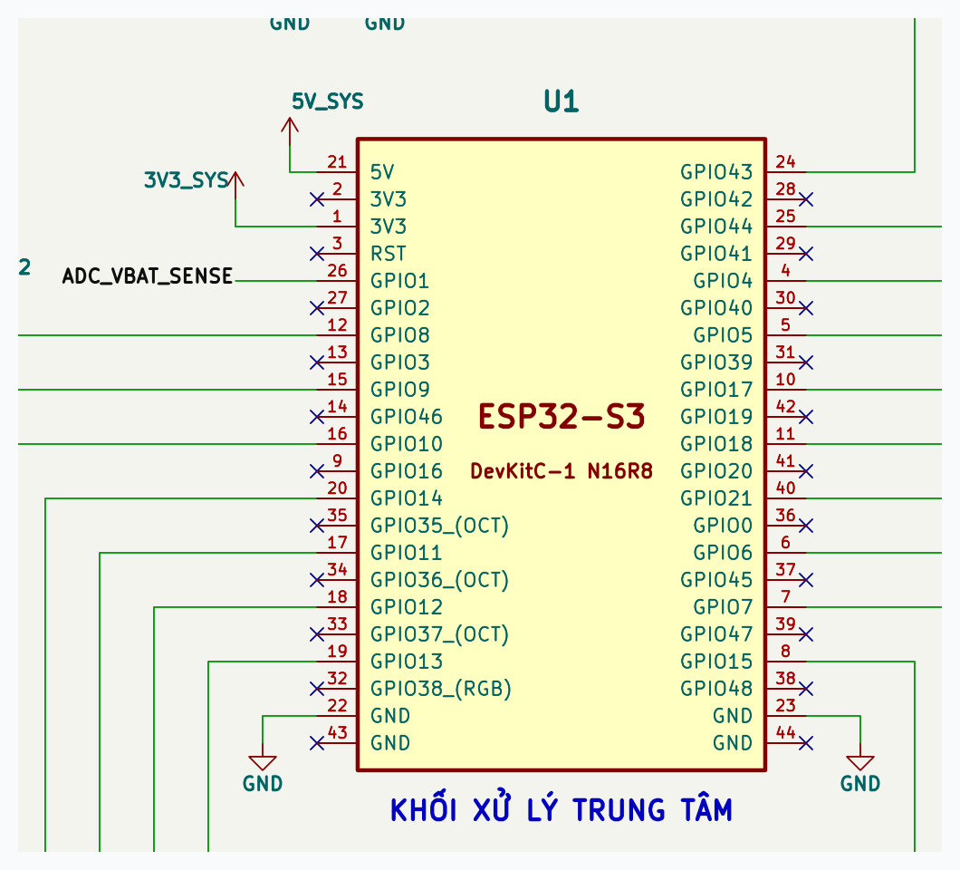
Hình 3.2: Sơ đồ nguyên lý khối vi điều khiển ESP32-S3-DevKitC-1 N16R8

3.2.2 Khối cảm biến quán tính
Khối cảm biến quán tính (IMU) là thành phần thu nhận tín hiệu vật lý quan trọng nhất của hộp đen, quyết định trực tiếp khả năng phát hiện và phân tích tai nạn giao thông. Khi xe máy điện di chuyển, các lực tác động cơ học như phanh gấp, ôm cua, rung xóc do ổ gà, va quẹt hay lật ngã đều tạo ra các biến thiên đặc trưng về gia tốc dài và tốc độ quay góc. Để thực hiện nhiệm vụ này, các phương án cảm biến quán tính được khảo sát gồm:
Phương án 1: Sử dụng module GY-521 tích hợp IC MPU6050 (InvenSense / TDK):
MPU6050 là cảm biến chuyển động 6 bậc tự do (6-DoF) tích hợp nguyên khối một cảm biến gia tốc 3 trục (MEMS Accelerometer) và một con quay hồi chuyển 3 trục (MEMS Gyroscope) cùng bộ vi xử lý chuyển động kỹ thuật số phần cứng (DMP - Digital Motion Processor).
• Ưu điểm: Tích hợp đồng thời cả gia tốc và vận tốc góc trong một chip duy nhất; dải đo gia tốc có thể lập trình lên tới ±16g và vận tốc góc ±2000 °/s đáp ứng hoàn hảo dải động học va chạm xe máy; tích hợp sẵn bộ đệm phần cứng FIFO 1024 bytes cho phép vi điều khiển đọc mẻ (Burst read) giảm tải ngắt CPU; hỗ trợ chân ngắt phần cứng INT; giá thành rất rẻ và phổ biến rộng rãi.
• Nhược điểm: Không tích hợp sẵn cảm biến từ trường (La bàn số Magnetometer), tuy nhiên đối với việc phân tích tai nạn xe máy, dữ liệu gia tốc và góc nghiêng Roll/Pitch từ 6-DoF là hoàn toàn đầy đủ và đáng tin cậy.
Phương án 2: Sử dụng cảm biến gia tốc 3 trục ADXL345 (Analog Devices):
ADXL345 là cảm biến gia tốc 3 trục độc lập độ phân giải cao (13-bit) dải đo ±16g, giao tiếp qua I2C hoặc SPI.
• Ưu điểm: Tiêu thụ dòng điện cực thấp (dưới 30 µA), độ bền công nghiệp cao, hỗ trợ nhiều chế độ ngắt phần cứng (Tap, Double Tap, Free Fall).
• Nhược điểm: Chỉ có 3 trục gia tốc kế, hoàn toàn thiếu 3 trục con quay hồi chuyển (Gyroscope). Do đó hệ thống không thể tính toán chính xác góc nghiêng động khi xe đang ôm cua ở tốc độ cao (bị ảnh hưởng bởi lực ly tâm) và không đo được vận tốc góc quay khi xe bị trượt ngã.
Phương án 3: Sử dụng cảm biến định hướng tuyệt đối 9-DoF BNO055 (Bosch Sensortec):
BNO055 là cảm biến SiP (System in Package) 9 trục tích hợp Accelerometer, Gyroscope, Magnetometer và bộ xử lý ARM Cortex-M0 chạy thuật toán hợp nhất dữ liệu (Sensor Fusion) xuất trực tiếp góc Euler và Quaternion.
• Ưu điểm: Độ chính xác rất cao, tự động lọc trôi dạt và bù nhiệt, vi điều khiển không cần tính toán góc nghiêng.
• Nhược điểm: Giá thành rất đắt (cao gấp 6 - 8 lần MPU6050); từ kế dễ bị méo mó từ trường nghiêm trọng bởi khung kim loại và động cơ điện công suất lớn của xe máy; nguồn cung cấp trên thị trường không ổn định.
Các thông số kỹ thuật cốt lõi so sánh giữa các phương án cảm biến quán tính được trình bày trong Bảng 3.4:
Bảng 3.4: So sánh các phương án cảm biến quán tính cho khối IMU
Tiêu chí kỹ thuật | GY-521 (MPU6050) [Được chọn] | ADXL345 | BNO055
Số bậc tự do (DoF) | 6-DoF (3 trục Gia tốc + 3 trục Con quay) | 3-DoF (Chỉ có 3 trục Gia tốc) | 9-DoF (Gia tốc + Con quay + Từ kế)
Dải đo gia tốc | ±2g, ±4g, ±8g, ±16g | ±2g, ±4g, ±8g, ±16g | ±2g, ±4g, ±8g, ±16g
Dải đo vận tốc góc | ±250, ±500, ±1000, ±2000 °/s | Không có | ±125, ±250, ±500, ±1000, ±2000 °/s
Độ phân giải ADC | 16-bit cho mỗi trục | 13-bit | 16-bit (Gia tốc & Con quay)
Bộ đệm phần cứng (FIFO) | 1024 Bytes | 32 Mẫu (Level FIFO) | Không hỗ trợ FIFO người dùng
Chuẩn giao tiếp | I2C (Fast Mode 400 kHz) | I2C / SPI | I2C / UART
Tác động của từ trường xe | Hoàn toàn miễn nhiễm | Hoàn toàn miễn nhiễm | Dễ bị sai lệch góc do động cơ xe điện
Chi phí linh kiện | Thấp (~30.000 VNĐ) | Trung bình (~55.000 VNĐ) | Rất cao (~220.000 VNĐ)
Đánh giá mức độ phù hợp | Tối ưu và tin cậy nhất | Thiếu trục đo góc quay | Không cần thiết, giá quá cao

Phương án được lựa chọn: Module GY-521 (MPU6050):
Module GY-521 tích hợp IC MPU6050 được lựa chọn nhờ sự cân bằng hoàn hảo giữa tính năng kỹ thuật, độ tin cậy và giá thành. Dải đo ±16g và ±2000 °/s đáp ứng hoàn hảo yêu cầu đo đạc va chạm xung lực lớn trên xe máy. Các thông số kỹ thuật chi tiết của module được tổng hợp trong Bảng 3.5:
Bảng 3.5: Thông số kỹ thuật chi tiết của cảm biến MPU6050 (GY-521)
Thông số kỹ thuật | Giá trị thiết kế / Đặc tính kỹ thuật | Ghi chú ứng dụng
IC cảm biến chính | MPU6050 (InvenSense / TDK) | Cảm biến chuyển động MEMS 6-DoF nguyên khối
Điện áp hoạt động module | 3.3V - 5.0V (Tích hợp LDO 3.3V onboard) | Hệ thống cấp nguồn chuẩn từ đường 3V3_SYS
Giao diện truyền thông | I2C (Chân SCL, SDA), tốc độ tối đa 400 kHz | Nối chung bus I2C0 với DS3231 và OLED
Cấu hình địa chỉ I2C | 0x69 (Khi chân AD0 nối lên mức cao 3.3V) | Tránh xung đột địa chỉ 0x68 với DS3231 RTC
Chân ngắt phần cứng | Chân INT nối về GPIO10 của ESP32-S3 | Báo ngắt chuyển động / ngắt dữ liệu sẵn sàng
Tần số lấy mẫu dữ liệu | 100 Hz (Cấu hình bộ lọc thông thấp DLPF) | Đảm bảo ghi nhận trọn vẹn đỉnh va chạm
Các chân không sử dụng | XDA (Auxiliary SDA), XCL (Auxiliary SCL) | Để hở mạch (No-Connect) theo chuẩn REV8

Kết nối phần cứng và giải pháp chống xung đột địa chỉ I2C:
Trên sơ đồ nguyên lý bản vẽ REV8, module GY-521 có 8 chân header vật lý. Các kết nối được thiết kế cụ thể như sau:
• Chân nguồn VCC & GND: Chân VCC được cấp từ nguồn 3V3_SYS đã qua lọc nhiễu, chân GND nối vào mặt phẳng mass chung.
• Bus giao tiếp I2C: Chân SCL nối vào GPIO9 (I2C0_SCL), chân SDA nối vào GPIO8 (I2C0_SDA). Bus I2C được kéo lên nguồn 3V3_SYS thông qua hai điện trở pull-up R1, R2 có giá trị 4.7kΩ.
• Giải pháp xung đột địa chỉ (AD0 Pin): Mặc định khi chân AD0 nối đất (GND), MPU6050 có địa chỉ I2C là 0x68. Tuy nhiên, địa chỉ 0x68 này trùng hoàn toàn với địa chỉ I2C cố định của IC thời gian thực DS3231. Để giải quyết triệt để vấn đề xung đột địa chỉ trên cùng một đường bus I2C, thiết kế REV8 đã nối cố định chân AD0 của MPU6050 lên đường nguồn 3V3_SYS. Nhờ đó, địa chỉ I2C của MPU6050 chuyển thành 0x69, giúp vi điều khiển giao tiếp độc lập, tin cậy tuyệt đối với cả hai thiết bị.
• Chân ngắt INT: Nối trực tiếp vào GPIO10 (IMU_INT) của vi điều khiển, cho phép đánh thức hệ thống hoặc kích hoạt lấy mẫu khẩn cấp.
• Các chân phụ XDA, XCL: Để hở hoàn toàn (No-Connect) vì hệ thống không sử dụng thêm cảm biến từ kế phụ trợ.
Sơ đồ nguyên lý khối cảm biến quán tính GY-521 (MPU6050) trích xuất từ bản vẽ thiết kế REV8 được thể hiện trong Hình 3.3:
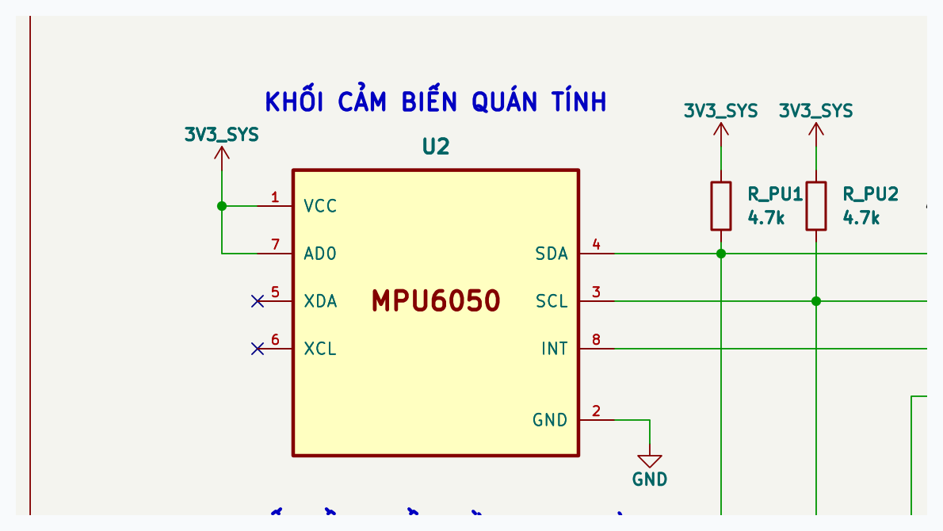
Hình 3.3: Sơ đồ nguyên lý khối cảm biến quán tính GY-521 (MPU6050)

3.2.3 Khối đồng hồ thời gian thực
Đối với một thiết bị hộp đen ghi nhận sự cố, tính xác thực về mặt thời gian (Forensic Timestamp) có ý nghĩa quyết định về giá trị pháp lý trong điều tra tai nạn và khiếu nại bảo hiểm. Thời gian ghi nhận sự cố phải là thời gian thực tuyệt đối (năm, tháng, ngày, giờ, phút, giây) và không bị sai lệch khi xe đi vào vùng hầm, mất sóng vệ tinh GPS hay mất sóng mạng 4G. Các phương án thiết kế khối thời gian thực được xem xét bao gồm:
Phương án 1: Sử dụng module RTC DS3231 có bù nhiệt độ TCXO (Maxim Integrated):
DS3231 là IC đồng hồ thời gian thực tích hợp sẵn bộ dao động thạch anh bù nhiệt độ (TCXO - Temperature Compensated Crystal Oscillator) và cảm biến nhiệt độ bên trong chip nguyên khối.
• Ưu điểm: Độ chính xác cực cao (sai số danh định chỉ ±2 ppm trong dải nhiệt độ từ 0°C đến +40°C, tương đương sai số chưa tới 1 phút trong suốt 1 năm hoạt động liên tục ngoài trời); tích hợp khe gắn pin cúc áo CR2032 dự phòng trên bo mạch giúp duy trì thời gian liên tục từ 3 đến 5 năm ngay cả khi mất toàn bộ nguồn điện chính; giao tiếp I2C chuẩn; độ tin cậy tuyệt đối.
• Nhược điểm: Giá thành cao hơn dòng DS1307 cơ bản (tuy nhiên hoàn toàn xứng đáng với yêu cầu của thiết bị hộp đen).
Phương án 2: Sử dụng module RTC DS1307 truyền thống:
DS1307 là IC thời gian thực kinh điển sử dụng thạch anh dao động 32.768 kHz gắn ngoài.
• Ưu điểm: Giá thành rất rẻ, mạch đơn giản, dễ tìm mua.
• Nhược điểm: Độ trôi thời gian rất lớn khi nhiệt độ môi trường thay đổi. Do thạch anh ngoài không có mạch bù nhiệt, trong điều kiện xe máy hoạt động ngoài trời (nắng gắt mùa hè nhiệt độ lên tới 50°C hoặc đêm lạnh), thời gian của DS1307 có thể bị sai lệch từ vài phút đến hàng chục phút mỗi tháng, làm mất giá trị bằng chứng pháp lý của dữ liệu hộp đen.
Phương án 3: Sử dụng bộ đếm RTC nội tích hợp trong ESP32-S3:
ESP32-S3 có tích hợp bộ đếm RTC nội và có thể đồng bộ thời gian từ máy chủ NTP (Network Time Protocol) qua Wi-Fi/4G.
• Ưu điểm: Không tốn thêm chi phí linh kiện phần cứng, tiết kiệm diện tích mạch in.
• Nhược điểm: Độ chính xác của bộ dao động RC nội rất kém (sai lệch lớn theo nhiệt độ); phụ thuộc hoàn toàn vào kết nối mạng Internet để đồng bộ lại thời gian sau mỗi lần tắt/bật nguồn; nếu xe đi vào vùng không có sóng 4G/GPS khi khởi động, hệ thống sẽ hoàn toàn mất mốc thời gian thực, dẫn đến tệp tin sự cố bị gán nhãn thời gian sai (như năm 1970).
Các chỉ tiêu kỹ thuật đối sánh giữa các giải pháp RTC được tổng hợp trong Bảng 3.6:
Bảng 3.6: So sánh các phương án đồng hồ thời gian thực cho khối RTC
Tiêu chí kỹ thuật | Module DS3231 [Được chọn] | Module DS1307 | RTC nội ESP32-S3
Công nghệ dao động | Thạch anh bù nhiệt độ nội (TCXO) | Thạch anh 32.768 kHz rời ngoài | Bộ dao động RC nội / Thạch anh ngoài
Độ chính xác / Sai số | Cực cao: ±2 ppm (Sai lệch < 1 phút/năm) | Kém: ±20 - 50 ppm (Sai lệch 2-5 phút/tháng) | Rất kém nếu không có đồng bộ mạng liên tục
Ảnh hưởng của nhiệt độ | Tự động bù nhiệt độ từ 0°C đến +40°C | Trôi dạt nghiêm trọng theo thời tiết | Trôi dạt mạnh theo nhiệt độ chip
Pin nuôi nguồn dự phòng | Pin cúc áo CR2032 onboard trên module | Pin cúc áo CR2032 | Không có (Mất thời gian khi ngắt nguồn)
Độ độc lập với mạng | Độc lập hoàn toàn, tức thời khi bật nguồn | Độc lập với mạng | Phụ thuộc hoàn toàn vào sóng 4G/NTP
Giao diện truyền thông | I2C (Địa chỉ cố định 0x68) | I2C (Địa chỉ cố định 0x68) | Thanh ghi nội của vi điều khiển
Mức độ phù hợp đề tài | Hoàn hảo nhất cho hộp đen an toàn | Không đạt yêu cầu pháp lý | Không khả thi cho thiết bị độc lập

Phương án được lựa chọn: Module DS3231 RTC:
Module DS3231 được lựa chọn chính thức nhằm đảm bảo tính toàn vẹn và giá trị pháp lý tuyệt đối cho các bản ghi sự cố hộp đen. Thông số kỹ thuật chi tiết của module DS3231 được tổng hợp trong Bảng 3.7:
Bảng 3.7: Thông số kỹ thuật chi tiết của module DS3231 RTC
Thông số kỹ thuật | Giá trị thiết kế / Đặc tính kỹ thuật | Ghi chú ứng dụng
IC thời gian thực | DS3231SN / DS3231M (Maxim Integrated) | Tích hợp sẵn TCXO và cảm biến nhiệt độ bên trong
Độ chính xác thời gian | ±2 ppm từ 0°C đến +40°C; ±3.5 ppm từ -40°C đến +85°C | Tương đương sai số danh định dưới 1 phút mỗi năm
Điện áp hoạt động logic | 3.3V DC (Cấp từ đường nguồn 3V3_SYS) | Đồng bộ chuẩn logic 3.3V với ESP32-S3
Pin nuôi nguồn dự phòng | Pin Lithium Cell CR2032 (3V / 220 mAh) | Đế pin tích hợp onboard trên bo mạch module
Dòng tiêu thụ chế độ pin | Chỉ khoảng 1.0 µA - 3.0 µA khi mất nguồn chính | Đảm bảo duy trì thời gian từ 3 đến 5 năm liên tục
Giao diện truyền thông | I2C (Bus I2C0), tốc độ truyền 400 kHz | Dùng chung chân GPIO8 (SDA) và GPIO9 (SCL)
Địa chỉ I2C cố định | 0x68 (Chuẩn công nghiệp của dòng DS3231) | Không bị trùng do MPU6050 đã chuyển sang 0x69
Chân không kết nối | 32K (Xung ra 32.768kHz) và SQW (Ngắt vuông) | Để hở mạch (No-Connect) theo thiết kế REV8

Kết nối phần cứng khối RTC trên sơ đồ nguyên lý REV8:
Module DS3231 sử dụng trong đề tài có hàng header vật lý gồm 6 chân: 32K, SQW, SCL, SDA, VCC, GND. Cần đặc biệt lưu ý rằng đế pin cúc áo CR2032 đã được tích hợp gắn trực tiếp trên mặt lưng của bo mạch module, hoàn toàn không có chân header VBAT rời đưa ra ngoài. Kết nối mạch điện của khối RTC được thiết kế chuẩn xác như sau:
• Chân nguồn VCC & GND: Chân VCC nối vào đường nguồn logic 3V3_SYS, chân GND nối vào mass chung hệ thống.
• Bus giao diện I2C: Chân SCL nối vào GPIO9 (I2C0_SCL), chân SDA nối vào GPIO8 (I2C0_SDA). Module sử dụng chung trở kéo pull-up 4.7kΩ có sẵn trên bus I2C0.
• Các chân 32K và SQW: Do hệ thống không cần xuất xung nhịp thạch anh 32.768 kHz ra ngoài và cũng không sử dụng ngắt báo thức (Alarm interrupt), hai chân 32K và SQW được giữ nguyên trạng thái để hở mạch (No-Connect), đảm bảo độ an toàn cao nhất.
Sơ đồ nguyên lý khối đồng hồ thời gian thực DS3231 RTC trích xuất từ bản vẽ thiết kế REV8 được thể hiện trong Hình 3.4:
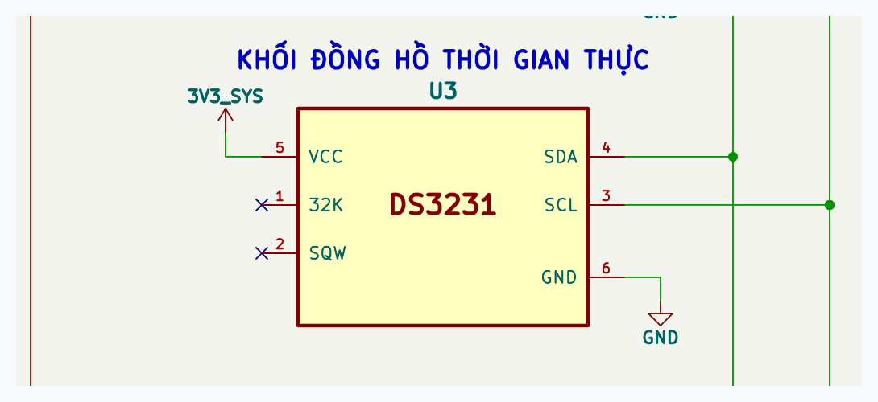
Hình 3.4: Sơ đồ nguyên lý khối đồng hồ thời gian thực DS3231 RTC

3.2.4 Khối GPS
Để thực hiện chức năng định vị vị trí xe khi xảy ra tai nạn và cung cấp dữ liệu vận tốc, hướng di chuyển phục vụ phân tích nguyên nhân sự cố, hộp đen thông minh bắt buộc phải tích hợp khối thu tín hiệu định vị vệ tinh toàn cầu (GNSS). Khối này có nhiệm vụ giải mã liên tục tọa độ kinh độ (Longitude), vĩ độ (Latitude), độ cao (Altitude), tốc độ mặt đất (Ground Speed) và búp sóng thời gian chuẩn. Các phương án module định vị được nghiên cứu và khảo sát gồm:
Phương án 1: Sử dụng module định vị đa băng tần NEO-M8N GNSS (u-blox - Thụy Sĩ):
NEO-M8N là module định vị vệ tinh cao cấp thuộc thế hệ thứ 8 của hãng u-blox danh tiếng, sở hữu động cơ thu 72 kênh và khả năng thu nhận đồng thời nhiều hệ thống vệ tinh định vị độc lập (Concurrent GNSS): GPS (Mỹ), GLONASS (Nga), BeiDou (Trung Quốc) và Galileo (Châu Âu).
• Ưu điểm: Khả năng bắt sóng vệ tinh vượt trội trong môi trường đô thị phức tạp (nhiều nhà cao tầng, đường hầm, cầu vượt, tán cây rậm rạp) nhờ thu đồng thời đa hệ thống vệ tinh; độ nhạy thu tín hiệu cực cao (-167 dBm khi bám vết); tốc độ cập nhật tọa độ nhanh lên tới 10 Hz; thời gian chốt vị trí lần đầu (TTFF) rất ngắn; tích hợp thạch anh bù nhiệt độ (TCXO) và bộ nhớ Flash nội lưu cấu hình; cung cấp chân xung thời gian chuẩn 1 Hz (PPS - Pulse Per Second) với độ chính xác nanogiây giúp đồng bộ nhịp dữ liệu hộp đen.
• Nhược điểm: Giá thành cao hơn các dòng GPS cơ bản đời cũ, tuy nhiên hoàn toàn tương xứng với độ tin cậy của thiết bị an toàn phương tiện.
Phương án 2: Sử dụng module GPS NEO-6M (u-blox thế hệ cũ):
NEO-6M là dòng module GPS thế hệ thứ 6 của u-blox ra đời từ nhiều năm trước, có 50 kênh thu và chỉ bắt được duy nhất một hệ thống vệ tinh GPS (Mỹ).
• Ưu điểm: Giá thành rẻ, rất phổ biến, dễ tích hợp với các bo mạch Arduino.
• Nhược điểm: Chỉ hỗ trợ đơn hệ thống vệ tinh GPS; độ nhạy thu thấp (-161 dBm); tốc độ cập nhật tối đa chỉ 5 Hz; thời gian chốt vị trí rất lâu (khi khởi động nguội mất từ 1 đến 3 phút); dễ bị mất tín hiệu hoàn toàn khi xe chạy vào các tuyến phố có nhà cao tầng hoặc tán cây dày đặc; độ trễ lớn không đáp ứng tốt yêu cầu định vị sự cố xe máy.
Phương án 3: Sử dụng module ATGM336H (Zhongke Microelectronics):
ATGM336H là module định vị chi phí thấp của Trung Quốc, hỗ trợ hệ thống GPS và BDS (Bắc Đẩu).
• Ưu điểm: Kích thước rất nhỏ gọn, giá thành thấp, tiêu thụ dòng điện thấp.
• Nhược điểm: Khả năng lọc nhiễu vô tuyến và độ ổn định kém hơn u-blox; độ chính xác định vị dao động lớn; chất lượng linh kiện trên các bản mạch thương mại không đồng đều; tài liệu kỹ thuật và hỗ trợ cấu hình sâu từ hãng sản xuất hạn chế hơn nhiều so với u-blox.
Các chỉ tiêu kỹ thuật cốt lõi so sánh giữa 3 phương án module định vị được thể hiện trong Bảng 3.8:
Bảng 3.8: So sánh các phương án module định vị cho khối GPS
Tiêu chí kỹ thuật | NEO-M8N GNSS [Được chọn] | NEO-6M GPS | ATGM336H
Hãng sản xuất / Xuất xứ | u-blox (Thụy Sĩ) | u-blox (Thụy Sĩ) | Zhongke Microelectronics (TQ)
Số kênh thu vệ tinh | 72 kênh đa vệ tinh đồng thời | 50 kênh đơn vệ tinh | 32 kênh
Hệ thống vệ tinh hỗ trợ | GPS/QZSS, GLONASS, BeiDou, Galileo | Chỉ duy nhất GPS (Mỹ) | GPS, BeiDou (BDS)
Độ nhạy thu (Tracking) | Cực cao: -167 dBm | Trung bình: -161 dBm | Khá: -162 dBm
Tốc độ cập nhật tối đa | 10 Hz (100 ms mỗi chu kỳ) | 5 Hz (200 ms mỗi chu kỳ) | 10 Hz
Thời gian chốt vị trí nguội (Cold TTFF) | Nhanh: ~26 giây | Chậm: ~35 - 60 giây | Khá: ~32 giây
Bộ dao động tích hợp | TCXO (Thạch anh bù nhiệt độ cao cấp) | Thạch anh thông thường (Crystal) | Thạch anh thông thường
Xung chuẩn thời gian PPS | Có (Độ chính xác nano giây) | Có | Có
Khả năng bám sóng đô thị | Vượt trội trong hẻm sâu, nhà cao tầng | Dễ mất tín hiệu ở đô thị | Trung bình
Mức độ phù hợp hộp đen | Lý tưởng nhất cho xe máy điện | Đã lỗi thời, không khuyến nghị | Kém tin cậy hơn u-blox

Phương án được lựa chọn: Module NEO-M8N GNSS:
Module NEO-M8N của hãng u-blox được lựa chọn dứt khoát làm thiết bị định vị tiêu chuẩn cho đề tài. Việc thu nhận đồng thời cả GPS và GLONASS cho phép thiết bị luôn 'nhìn thấy' từ 14 đến 22 vệ tinh cùng lúc (thay vì chỉ 4-7 vệ tinh như module cũ), đảm bảo cung cấp tọa độ tai nạn chính xác tới từng số nhà ngay giữa trung tâm thành phố. Thông số kỹ thuật chi tiết của module NEO-M8N được trình bày trong Bảng 3.9:
Bảng 3.9: Thông số kỹ thuật chi tiết của module định vị NEO-M8N GNSS
Thông số kỹ thuật | Giá trị thiết kế / Đặc tính kỹ thuật | Ghi chú ứng dụng
Động cơ định vị | u-blox M8 engine (72 kênh) | Hỗ trợ định vị vệ tinh đồng thời đa hệ thống
Điện áp hoạt động bo mạch | 3.3V - 5.0V DC (Tích hợp mạch ổn áp nội) | Hệ thống cấp nguồn an toàn từ đường nguồn hệ thống
Giao diện truyền thông | UART nối tiếp (Asynchronous Serial) | Tốc độ baud mặc định 9600 bps (có thể nâng 115200)
Định dạng dữ liệu xuất | Giao thức chuẩn NMEA 0183 ($GNRMC, $GNGGA) | Cung cấp tọa độ, vận tốc km/h và thời gian UTC
Anten thu sóng tích hợp | Anten gốm tích cực Ceramic Patch 25x25mm | Có mạch khuếch đại nhiễu thấp (LNA) tích hợp
Chân kết nối phần cứng | VCC, GND, TX, RX, PPS | Exposed header vật lý chuẩn trên module
Chân xung thời gian PPS | Xung vuông 1 Hz (Độ rộng xung 100 ms) | Nối về chân ngắt GPIO21 của ESP32-S3

Kết nối phần cứng khối GPS trên sơ đồ nguyên lý REV8:
Module NEO-M8N được giao tiếp trực tiếp với bộ điều khiển UART1 phần cứng của ESP32-S3 và một chân ngắt ngoài đồng bộ:
• Chân nhận dữ liệu vi điều khiển (GNSS_RXD - GPIO18): Nối trực tiếp từ chân TX của module NEO-M8N sang chân GPIO18 của ESP32-S3 để tiếp nhận liên tục các câu bản tin NMEA.
• Chân truyền dữ liệu vi điều khiển (GNSS_TXD - GPIO17): Nối từ chân GPIO17 của ESP32-S3 sang chân RX của module NEO-M8N để truyền các tập lệnh cấu hình nhị phân UBX (như lệnh tăng tần số cập nhật tọa độ lên 10 Hz, lọc các bản tin không cần thiết).
• Chân xung thời gian chuẩn (GNSS_PPS - GPIO21): Nối từ chân PPS của NEO-M8N sang chân GPIO21 của ESP32-S3. Xung PPS xuất hiện chính xác ở đầu mỗi giây, kích hoạt ngắt phần cứng giúp hệ thống đồng bộ hóa mốc lấy mẫu cảm biến IMU trùng khớp tuyệt đối với thời gian vệ tinh toàn cầu.
• Nguồn cấp: Được cấp nguồn từ đường nguồn hệ thống thích hợp và nối mass chung GND.
Sơ đồ nguyên lý khối định vị GPS (NEO-M8N GNSS) trích xuất từ bản vẽ thiết kế REV8 được thể hiện trong Hình 3.5:
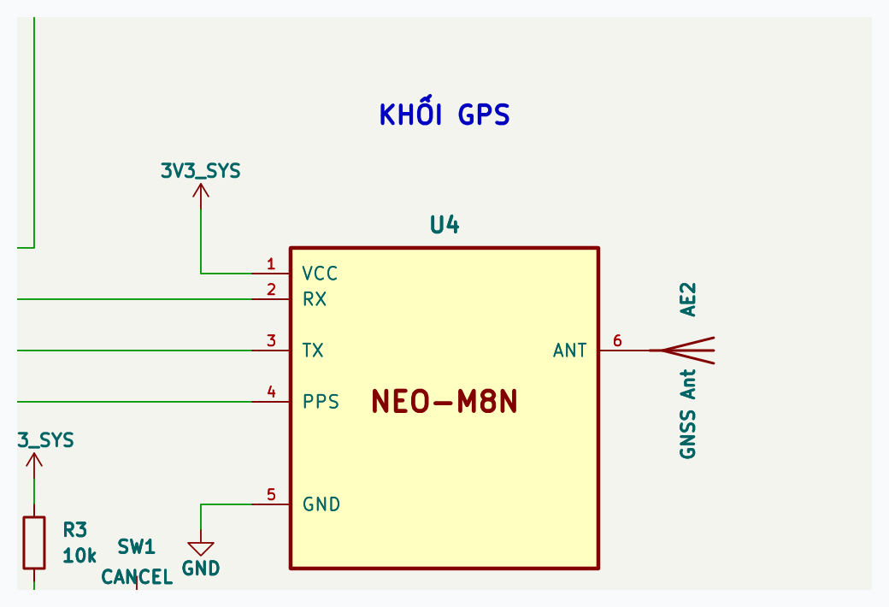
Hình 3.5: Sơ đồ nguyên lý khối định vị GPS (NEO-M8N GNSS)

3.2.5 Khối lưu trữ
Bản chất cốt lõi của một hệ thống hộp đen (Black Box / Event Data Recorder - EDR) là phải lưu trữ an toàn, toàn vẹn và bất biến mọi dữ liệu động học của phương tiện trước, trong và sau thời điểm xảy ra sự cố. Đặc biệt, trong các vụ tai nạn giao thông nghiêm trọng xảy ra tại các vùng đèo dốc, hầm đường bộ hoặc vùng sâu vùng xa không có sóng di động 4G, khả năng lưu trữ cục bộ độc lập là phòng tuyến duy nhất bảo vệ dữ liệu phục vụ điều tra. Các phương án thiết kế khối lưu trữ gồm:
Phương án 1: Sử dụng module thẻ nhớ MicroSD giao tiếp qua bus SPI (Được chọn):
Sử dụng thẻ nhớ MicroSD thông qua khe cắm thẻ MicroSD chuẩn giao tiếp nối tiếp SPI tốc độ cao.
• Ưu điểm: Dung lượng lưu trữ cực lớn (từ 8 GB đến 32 GB), cho phép ghi dữ liệu nhật ký liên tục trong nhiều tháng; định dạng hệ thống tệp tin FAT32 tiêu chuẩn quốc tế; thẻ nhớ có thể tháo rời dễ dàng để cắm trực tiếp vào máy tính của cơ quan chức năng, công ty bảo hiểm hoặc chuyên gia giám định để trích xuất dữ liệu phân tích ngoại tuyến (Offline Forensic Examination) mà không cần tháo cả thiết bị; tốc độ truyền dữ liệu SPI nhanh (lên tới 20 MHz trên ESP32-S3); chi phí thẻ nhớ rất rẻ và dễ dàng thay thế.
• Nhược điểm: Cần cơ cấu khe cắm cơ khí vững chắc chống rung lắc; cần quản lý bộ đệm ghi để tránh làm giảm tuổi thọ bộ nhớ Flash của thẻ nhớ.
Phương án 2: Sử dụng chip nhớ EEPROM / SPI NOR Flash hàn cố định trên bo mạch:
Sử dụng các chip nhớ bán dẫn thể rắn (như W25Q128 16MB SPI Flash hoặc AT24C512 EEPROM) hàn chết trực tiếp lên mạch in PCB.
• Ưu điểm: Không có tiếp điểm cơ khí, độ bền chống rung xóc cơ học tuyệt đối, tiêu thụ điện năng thấp.
• Nhược điểm: Dung lượng bộ nhớ rất nhỏ (chỉ từ vài kilobyte đến vài megabyte), không đủ dung lượng để ghi lưu nhật ký hành trình dài ngày; khi xảy ra sự cố, để trích xuất dữ liệu bắt buộc phải kết nối máy tính qua cổng cáp hoặc tháo chip khỏi bo mạch, gây cản trở và phức tạp hóa quy trình điều tra hiện trường.
Phương án 3: Giải pháp chỉ lưu trữ dữ liệu trực tiếp trên máy chủ đám mây (Cloud-only):
Hệ thống không trang bị bộ nhớ vật lý cục bộ mà truyền toàn bộ dữ liệu cảm biến trực tiếp lên máy chủ đám mây qua mạng 4G.
• Ưu điểm: Giảm thiểu kích thước phần cứng, dữ liệu được đồng bộ hóa tức thì lên máy chủ trung tâm.
• Nhược điểm: Cực kỳ nguy hiểm và vi phạm nguyên lý cơ bản của hộp đen an toàn; nếu xe gặp tai nạn tại khu vực mất sóng di động, vùng phủ sóng yếu hoặc anten 4G bị va đập gãy hỏng trong lúc va chạm, toàn bộ dữ liệu sự cố sẽ biến mất vĩnh viễn và không thể khôi phục; tiêu tốn băng thông và chi phí cước dữ liệu di động rất lớn.
Các chỉ tiêu đối sánh kỹ thuật giữa các giải pháp lưu trữ dữ liệu được thể hiện trong Bảng 3.10:
Bảng 3.10: So sánh các phương án lưu trữ dữ liệu sự cố
Tiêu chí kỹ thuật | Thẻ nhớ MicroSD SPI [Được chọn] | Chip nhớ Flash/EEPROM hàn bo | Chỉ lưu trữ trên Cloud
Dung lượng lưu trữ | Rất lớn (8 GB - 32 GB) | Rất nhỏ (vài MB đến vài chục MB) | Không giới hạn (Phía Server)
Độ độc lập với mạng 4G | Độc lập 100%, ghi liên tục | Độc lập 100% | Phụ thuộc 100% vào mạng viễn thông
Khả năng trích xuất pháp y | Dễ dàng tháo thẻ cắm vào PC | Phải cắm cáp mạch hoặc giải hàn | Phải truy cập tài khoản Web/Server
Hệ thống tệp tin | FAT32 / CSV / Nhị phân chuẩn | Raw Memory / Tự quản lý phân vùng | JSON / Database trên Server
Tốc độ ghi dữ liệu | Cao (Bus SPI 20 MHz) | Trung bình | Bị giới hạn bởi độ trễ mạng di động
Khả năng lưu nhật ký dài | Hàng tháng liên tục | Chỉ vài giờ | Tốn chi phí cước Data 4G liên tục
Mức độ phù hợp hộp đen | Tối ưu nhất cho điều tra tai nạn | Kém linh hoạt | Không khả thi cho thiết bị an toàn

Phương án được lựa chọn: Module thẻ nhớ MicroSD giao tiếp SPI:
Module thẻ nhớ MicroSD sử dụng chuẩn giao tiếp SPI được chọn làm giải pháp lưu trữ chính thức cho hệ thống. Thông số kỹ thuật và phân công chân giao tiếp được trình bày chi tiết trong Bảng 3.11:
Bảng 3.11: Thông số kỹ thuật và chân giao tiếp của module thẻ nhớ MicroSD SPI
Tên chân module | Kết nối vi điều khiển | Tên tín hiệu mạng | Chức năng chi tiết trong giao tiếp SPI
CS | GPIO14 | SD_CS | Chân chọn chip (Chip Select), tích cực mức thấp (Active Low)
MOSI | GPIO11 | SPI_MOSI | Dữ liệu ra từ vi điều khiển sang thẻ nhớ (Master Out Slave In)
SCK | GPIO12 | SPI_SCK | Đường xung nhịp đồng bộ giao tiếp SPI tốc độ cao (20 MHz)
MISO | GPIO13 | SPI_MISO | Dữ liệu nối tiếp từ thẻ nhớ truyền về vi điều khiển (Master In Slave Out)
VCC | Đường nguồn logic | 3V3_SYS / 5V_SYS | Cấp nguồn hoạt động cho thẻ nhớ (có tụ gốm 100nF lọc nguồn)
GND | Mass hệ thống | GND | Nối vào mặt phẳng mass chung của mạch

Cơ chế đệm RAM bảo vệ thẻ nhớ và cấu trúc tệp tin:
Việc ghi liên tục dữ liệu cảm biến tần số 100 Hz trực tiếp vào thẻ nhớ Flash có thể làm chậm tốc độ CPU do độ trễ ghi khối (Block latency) và làm giảm tuổi thọ thẻ nhớ. Để khắc phục triệt để nhược điểm này, hệ thống áp dụng kỹ thuật đệm kép (Double Buffering): Dữ liệu 100 Hz được tích lũy vào một khối đệm RAM 512 bytes trong PSRAM. Chỉ khi khối đệm đầy (tương đương 1 chu kỳ ghi khối ngành chuẩn), lệnh ghi một mẻ duy nhất mới được kích hoạt xuống thẻ nhớ SPI, sau đó thực hiện lệnh giải phóng bộ đệm (Flush) để đảm bảo dữ liệu được ghi thực sự vào tế bào nhớ vật lý mà không bị kẹt trong bộ đệm tạm thời.
Sơ đồ nguyên lý khối lưu trữ thẻ nhớ MicroSD SPI trích xuất từ bản vẽ thiết kế REV8 được thể hiện trong Hình 3.6:
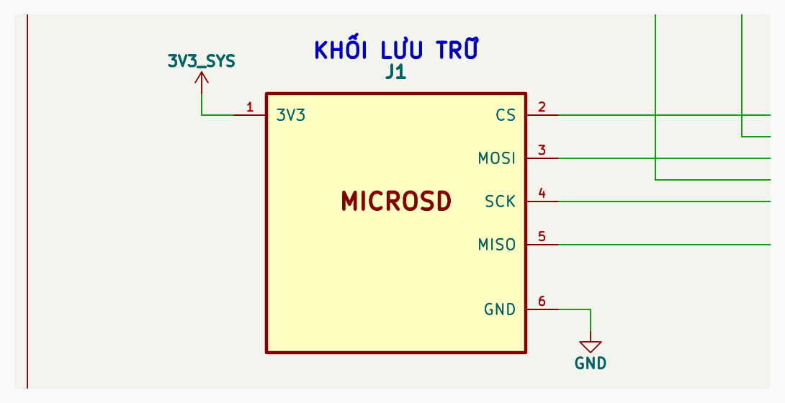
Hình 3.6: Sơ đồ nguyên lý khối lưu trữ thẻ nhớ MicroSD SPI

3.2.6 Khối 4G LTE
Khối truyền thông 4G LTE đảm nhiệm vai trò kết nối cứu nạn sống còn của hệ thống hộp đen AIoT. Sau khi thuật toán nhận diện xác nhận xảy ra tai nạn nghiêm trọng và người lái không nhấn nút hủy trong thời gian đếm ngược 15 giây, thiết bị phải lập tức phát đi tín hiệu cấp cứu không dây mang theo thông tin tọa độ vị trí hiện trường đến người thân và hệ thống điều hành giao thông thông minh. Các phương án công nghệ truyền thông không dây được phân tích gồm:
Phương án 1: Sử dụng module công nghiệp MKE-M21 tích hợp IC SIM7680C 4G LTE Cat-1 (Được chọn):
SIM7680C là dòng chip truyền thông không dây 4G LTE Cat-1 thế hệ mới của hãng SIMCom, được thiết kế chuyên biệt cho các thiết bị IoT di động.
• Ưu điểm: Tương thích hoàn toàn với tất cả các nhà mạng viễn thông tại Việt Nam (Viettel, Vinaphone, Mobifone); tốc độ truyền dữ liệu đạt chuẩn Cat-1 (Downlink 10 Mbps, Uplink 5 Mbps), độ trễ thấp; hỗ trợ đầy đủ tính năng gửi/nhận tin nhắn SMS và các giao thức mạng TCP/IP, HTTP, MQTT; kích thước bo mạch siêu nhỏ gọn; mức tiêu thụ năng lượng thấp hơn nhiều so với dòng module 4G Cat-4 (như SIM7600); tích hợp giao tiếp UART chuẩn công nghiệp với các chân điều khiển phần cứng chuyên dụng (PWRKEY, STATUS).
• Nhược điểm: Tương tự như mọi thiết bị viễn thông vô tuyến, module có thể xuất hiện các xung dòng đỉnh ngắn hạn khi phát sóng RF, đòi hỏi thiết kế mạch nguồn phải có giải pháp lọc ổn áp đường nguồn riêng biệt.
Phương án 2: Sử dụng module 2G SIM800L (GSM / GPRS):
SIM800L là module truyền thông 2G kinh điển đã từng được sử dụng phổ biến trong các dự án sinh viên trước đây.
• Ưu điểm: Giá thành rất rẻ, kích thước nhỏ.
• Nhược điểm nghiêm trọng: TẠI VIỆT NAM, BỘ THÔNG TIN VÀ TRUYỀN THÔNG ĐÃ CHÍNH THỨC TẮT HOÀN TOÀN SÓNG 2G TỪ THÁNG 10/2024. Do đó, các module chỉ hỗ trợ 2G như SIM800L hiện nay đã hoàn toàn mất khả năng bắt sóng, không thể gửi tin nhắn SMS hay kết nối mạng dữ liệu. Việc lựa chọn SIM800L ở thời điểm hiện tại là hoàn toàn sai lầm về mặt kỹ thuật và không thể vận hành thực tế.
Phương án 3: Giải pháp chỉ sử dụng kết nối nội bộ Wi-Fi và Bluetooth:
Chỉ tận dụng kết nối Wi-Fi/BLE sẵn có trên chip ESP32-S3 mà không trang bị thêm module mạng di động viễn thông.
• Ưu điểm: Không tốn thêm chi phí module viễn thông và thẻ SIM.
• Nhược điểm: Bán kính kết nối cực ngắn (dưới 50 mét); xe máy điện di chuyển liên tục trên đường giao thông công cộng hoàn toàn không thể có mạng Wi-Fi cố định để kết nối; nếu người lái gặp tai nạn giữa đường, hệ thống hoàn toàn cô lập và không thể gửi bất kỳ tín hiệu cấp cứu nào ra bên ngoài, làm mất đi giá trị cốt lõi của một hệ thống an toàn thông minh.
Các giải pháp truyền thông không dây từ xa được đối sánh toàn diện trong Bảng 3.12:
Bảng 3.12: So sánh các giải pháp truyền thông không dây từ xa
Tiêu chí kỹ thuật | Module MKE-M21 (SIM7680C 4G) [Được chọn] | Module SIM800L (2G) | Wi-Fi / Bluetooth nội bộ
Thế hệ mạng di động | 4G LTE Cat-1 (Băng tần B1/B3/B5/B8) | 2G GSM / GPRS (900/1800 MHz) | Không có mạng di động
Tình trạng sóng tại Việt Nam | Hoạt động ổn định, phủ sóng toàn quốc | ĐÃ BỊ TẮT SÓNG HOÀN TOÀN (10/2024) | Không áp dụng
Khả năng gửi SMS cấp cứu | Gửi tức thì trong 1-3 giây | Không hoạt động do mất sóng | Không hỗ trợ
Truyền dữ liệu lên Cloud | MQTT / HTTP qua mạng di động 4G | Không hoạt động | Chỉ gửi được khi có trạm phát Wi-Fi
Vùng hoạt động phương tiện | Bất kỳ đâu trên toàn quốc có sóng di động | Không hoạt động | Bán kính hạn hẹp dưới 50m
Tốc độ truyền dữ liệu | Down: 10 Mbps, Up: 5 Mbps | Tối đa 85.6 kbps | 54 Mbps (Chỉ trong mạng nội bộ)
Tính thực tiễn của đề tài | Đạt chuẩn công nghiệp hiện đại | Không thể sử dụng thực tế | Kém thực tế cho phương tiện di chuyển

Phương án được lựa chọn: Module MKE-M21 (SIM7680C 4G LTE Cat-1):
Module công nghiệp MKE-M21 tích hợp IC SIM7680C là lựa chọn chuẩn xác, vừa đón đầu công nghệ viễn thông 4G hiện đại, vừa đảm bảo khả năng hoạt động lâu dài cho sản phẩm. Thông số kỹ thuật chi tiết của module SIM7680C được tổng hợp trong Bảng 3.13:
Bảng 3.13: Thông số kỹ thuật chi tiết của module 4G LTE MKE-M21 (SIM7680C)
Thông số kỹ thuật | Giá trị thiết kế / Đặc tính kỹ thuật | Ghi chú ứng dụng
IC xử lý trung tâm | SIMCom SIM7680C LTE Cat-1 | Tối ưu hóa chuyên biệt cho thiết bị IoT di động
Băng tần LTE hỗ trợ | FDD-LTE: B1/B3/B5/B8; TDD-LTE: B34/B38/B39/B40/B41 | Tương thích 100% các nhà mạng Viettel, Vina, Mobi
Giao diện truyền thông | UART nối tiếp (Chuẩn mức logic 3.3V) | Giao tiếp với bộ UART2 của ESP32-S3
Tốc độ baud UART | Mặc định 115200 bps | Đảm bảo truyền nhận tập lệnh AT phản hồi cực nhanh
Chân điều khiển nguồn | 4G_PWRKEY nối về chân GPIO4 | Kích xung mức thấp 1.5s để khởi động/tắt module
Chân đọc trạng thái | 4G_STATUS nối về chân GPIO5 | Mức cao = Module đang hoạt động; Mức thấp = Module tắt
Tích hợp khe cắm SIM | Khe Nano SIM chuẩn công nghiệp dạng khay trượt | Lắp đặt chắc chắn, chống rung lắc trên xe máy

Tập lệnh AT điều khiển quan trọng của module SIM7680C:
Vi điều khiển ESP32-S3 tương tác toàn bộ với SIM7680C thông qua tập lệnh AT tiêu chuẩn mở rộng của SIMCom. Bảng 3.14 liệt kê các lệnh AT cốt lõi được lập trình trong firmware để thực thi gửi tin nhắn SMS cứu hộ và truyền dữ liệu đám mây:
Bảng 3.14: Tập lệnh AT cơ bản điều khiển module 4G LTE SIM7680C
Lệnh AT | Chức năng điều khiển | Cú pháp thực thi | Phản hồi mong đợi
AT | Kiểm tra kết nối và độ sẵn sàng của module | AT\r\n | OK
ATE0 | Tắt chế độ phản hồi vọng lệnh (Echo off) | ATE0\r\n | OK
AT+CPIN? | Kiểm tra tình trạng nhận dạng của thẻ SIM | AT+CPIN?\r\n | +CPIN: READY
AT+CSQ | Đo cường độ tín hiệu sóng di động (RSSI) | AT+CSQ\r\n | +CSQ: <rssi>,<ber>
AT+CREG? | Kiểm tra trạng thái đăng ký vào mạng di động | AT+CREG?\r\n | +CREG: 0,1 (Đã đăng ký)
AT+CMGF=1 | Cấu hình chế độ tin nhắn văn bản (Text Mode) | AT+CMGF=1\r\n | OK
AT+CMGS | Gửi tin nhắn SMS cứu hộ đến số khẩn cấp | AT+CMGS=\"<Phone_Number>\"\r\n | > [Nhập nội dung + Ctrl+Z]
AT+CGATT=1 | Kích hoạt dịch vụ truyền dữ liệu gói GPRS/LTE | AT+CGATT=1\r\n | OK
AT+CSTT | Cấu hình APN mạng di động (v-internet, m3-world) | AT+CSTT=\"<APN>\"\r\n | OK
AT+CIICR | Kích hoạt kết nối không dây và cấp phát IP | AT+CIICR\r\n | OK

Kết nối phần cứng trên sơ đồ nguyên lý REV8:
Trên bản vẽ sơ đồ nguyên lý chuẩn REV8, khối 4G LTE được đấu nối mạch điện chính xác như sau:
• Tín hiệu UART2: Chân 4G_TXD (GPIO43 của ESP32-S3) nối sang chân RX của SIM7680C; chân 4G_RXD (GPIO44 của ESP32-S3) nối sang chân TX của SIM7680C.
• Tín hiệu điều khiển nguồn 4G_PWRKEY: Nối từ chân GPIO4 sang chân PWRKEY của SIM7680C. Khi cần khởi động module, vi điều khiển kéo chân GPIO4 xuống mức thấp (GND) trong thời gian 1.5 giây rồi đưa về mức cao để bật nguồn theo đúng trình tự khởi động của datasheet SIMCom.
• Tín hiệu trạng thái 4G_STATUS: Nối từ chân STATUS của SIM7680C về chân GPIO5 của ESP32-S3, cho phép vi điều khiển giám sát tức thì module đang thức hay ngủ.
• Đường nguồn cấp: Module được cấp nguồn ổn định, có dự phòng tụ hóa dung lượng lớn để gánh các xung dòng phát RF của anten.
Sơ đồ nguyên lý khối truyền thông không dây 4G LTE (MKE-M21 / SIM7680C) trích xuất từ bản vẽ thiết kế REV8 được thể hiện trong Hình 3.7:
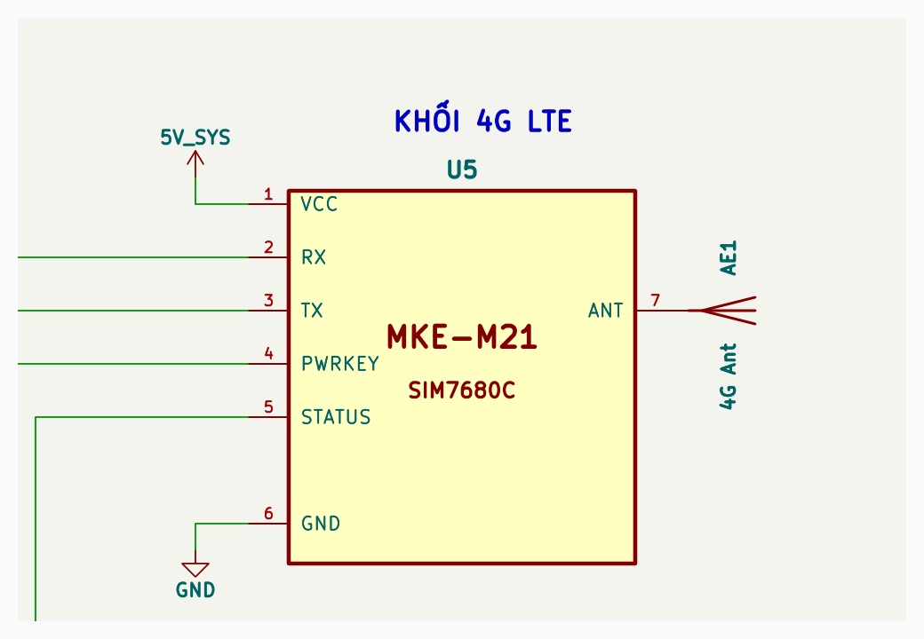
Hình 3.7: Sơ đồ nguyên lý khối truyền thông không dây 4G LTE (MKE-M21 / SIM7680C)

3.2.7 Khối hiển thị
Khối hiển thị đóng vai trò là giao diện tương tác trực quan (Human-Machine Interface - HMI) tại chỗ của hộp đen, giúp người sử dụng xe máy điện theo dõi tức thời trạng thái làm việc của toàn bộ hệ thống. Trong quá trình vận hành bình thường, màn hình hiển thị các thông số quan trọng bao gồm: tốc độ di chuyển thực tế (km/h), số lượng vệ tinh GPS kết nối, tình trạng sóng 4G LTE, mức điện áp pin còn lại và trạng thái thẻ nhớ. Đặc biệt, khi phát hiện sự cố va chạm, màn hình đóng vai trò thông báo khẩn cấp và trực quan hóa đồng hồ đếm ngược 15 giây cho phép người lái biết rõ thời gian còn lại để bấm hủy. Các phương án màn hình hiển thị được khảo sát gồm:
Phương án 1: Sử dụng màn hình OLED 0.96 inch SSD1306 giao tiếp I2C (Được chọn):
Màn hình OLED 0.96 inch đơn sắc sử dụng chip điều khiển SSD1306, độ phân giải 128x64 điểm ảnh, giao tiếp qua bus I2C.
• Ưu điểm: Công nghệ phát quang hữu cơ tự thân (OLED) mang lại độ tương phản cực kỳ sắc nét, góc nhìn rộng vượt trội (> 160 độ), cho phép người lái quan sát rõ ràng nội dung ngay cả dưới ánh nắng gắt ban ngày hay trong đêm tối; tiêu thụ năng lượng cực thấp (trung bình chỉ khoảng 15 mA, các pixel màu đen tắt hoàn toàn giúp tiết kiệm năng lượng pin); độ phân giải đồ họa 128x64 điểm ảnh cho phép vẽ thanh đếm ngược (Progress Bar) và các biểu tượng trực quan; kích thước siêu nhỏ gọn (27x27 mm) rất dễ lắp đặt lên mặt đồng hồ hoặc ghi-đông xe máy; DÙNG CHUNG BUS I2C0 (chân GPIO8, GPIO9) với MPU6050 và DS3231 mà không tốn thêm bất kỳ chân GPIO nào của vi điều khiển.
• Nhược điểm: Kích thước hiển thị 0.96 inch nhỏ gọn nên chỉ phù hợp bố trí các thông tin xúc tích, cô đọng.
Phương án 2: Sử dụng màn hình ký tự LCD 16x2 giao tiếp I2C:
Màn hình tinh thể lỏng truyền thống hiển thị 2 dòng, mỗi dòng 16 ký tự chữ số, tích hợp mạch chuyển đổi I2C PCF8574.
• Ưu điểm: Giá thành rất rẻ, dễ lập trình ký tự chữ cơ bản.
• Nhược điểm: Kích thước rất cồng kềnh (khoảng 80x36 mm), rất khó bố trí thẩm mỹ trên ghi-đông xe máy; chỉ hiển thị được ký tự ASCII thô, hoàn toàn không vẽ được đồ họa, icon vệ tinh, vạch pin hay thanh tiến trình đếm ngược; góc nhìn rất hẹp, độ tương phản kém, bị lóa và rất khó đọc khi xe di chuyển dưới ánh sáng mặt trời ngoài trời; đèn nền tiêu thụ dòng liên tục khá lớn (~30-50 mA).
Phương án 3: Sử dụng màn hình màu TFT LCD 2.4 inch SPI (IL9341):
Màn hình màu TFT kích thước lớn 2.4 inch, độ phân giải 320x240 điểm ảnh, giao tiếp qua chuẩn SPI.
• Ưu điểm: Hiển thị màu sắc sống động, kích thước màn hình lớn, giao diện bắt mắt.
• Nhược điểm: Tiêu thụ dòng điện rất lớn (đèn nền ăn dòng từ 80 mA đến 150 mA liên tục), làm cạn kiệt nhanh chóng pin dự phòng của hộp đen; chiếm dụng thêm 4 đến 5 chân GPIO tốc độ cao trên vi điều khiển cho giao tiếp SPI; kích thước lớn khó chế tạo vỏ bảo vệ chống nước cho xe máy.
Các chỉ tiêu đối sánh kỹ thuật giữa 3 phương án màn hình hiển thị được tổng hợp trong Bảng 3.15:
Bảng 3.15: So sánh các phương án màn hình hiển thị trạng thái
Tiêu chí kỹ thuật | OLED 0.96 inch I2C [Được chọn] | LCD 16x2 I2C | TFT LCD 2.4 inch SPI
Công nghệ hiển thị | OLED phát quang hữu cơ tự thân | Tinh thể lỏng LCD phản xạ + Đèn nền | Màn hình màu TFT LCD
Độ phân giải | 128x64 Điểm ảnh đồ họa | 16 Cột x 2 Dòng ký tự chữ | 320x240 Điểm ảnh màu
Khả năng quan sát ngoài trời | Rất tốt (Độ tương phản cực cao) | Kém (Bị lóa dưới ánh nắng gắt) | Trung bình (Cần tăng sáng đèn nền)
Góc nhìn hiển thị | Rộng xuất sắc (> 160 độ) | Hẹp (Chỉ nhìn rõ góc thẳng) | Khá (~120 độ)
Mức tiêu thụ dòng điện | Rất thấp (~10 - 15 mA) | Trung bình (~35 - 50 mA) | Rất cao (~90 - 150 mA)
Giao diện truyền thông | I2C (Dùng chung bus I2C0) | I2C (Bus I2C0) | SPI (Tốn thêm 4-5 chân GPIO)
Kích thước vật lý | Rất nhỏ gọn (27 x 27 mm) | Cồng kềnh (80 x 36 mm) | Lớn (75 x 50 mm)
Khả năng vẽ thanh đếm ngược | Rất linh hoạt, vẽ thanh tiến trình | Không hỗ trợ (Chỉ đếm số thô) | Rất đẹp nhưng tốn tài nguyên
Mức độ phù hợp xe máy | Tối ưu và thẩm mỹ nhất | Thô kệch, không phù hợp xe | Tiêu tốn năng lượng quá mức

Phương án được lựa chọn: Màn hình OLED 0.96 inch SSD1306 I2C:
Màn hình OLED 0.96 inch SSD1306 được lựa chọn chính thức nhờ sự vượt trội về độ tương phản, khả năng tiết kiệm năng lượng và khả năng dùng chung bus I2C giúp tiết kiệm chân vi điều khiển. Thông số kỹ thuật chi tiết của module OLED được thể hiện trong Bảng 3.16:
Bảng 3.16: Thông số kỹ thuật chi tiết của module OLED 0.96 inch I2C
Thông số kỹ thuật | Giá trị thiết kế / Đặc tính kỹ thuật | Ghi chú ứng dụng
IC điều khiển hiển thị | SSD1306 (Solomon Systech) | Hỗ trợ bộ đệm khung hình đồ họa 128x64 bit
Kích thước màn hình | 0.96 inch đường chéo (Vùng hiển thị 21.74 x 10.86 mm) | Kích thước bo mạch module: 27 x 27 mm
Độ phân giải hiển thị | 128 x 64 Pixels (Đơn sắc Trắng hoặc Xanh dương) | Hiển thị chữ, thông số và đồ họa mượt mà
Điện áp hoạt động | 3.3V DC (Cấp từ đường nguồn 3V3_SYS) | Phù hợp trực tiếp mức logic của ESP32-S3
Giao tiếp phần cứng | I2C (Chân SDA, SCK) | Sử dụng chung bus I2C0 với MPU6050 và DS3231
Địa chỉ I2C của màn hình | 0x3C (Chuẩn nhà sản xuất) | Không xung đột với 0x68 (DS3231) và 0x69 (MPU6050)
Chân header vật lý | GND, VDD, SCK, SDA (4 chân vật lý) | Chân SCK trên module chính là chân xung I2C SCL

Kết nối phần cứng trên sơ đồ nguyên lý REV8:
Module OLED 0.96 inch trong thiết kế REV8 có 4 chân header vật lý được đấu nối trực tiếp vào hệ thống:
• Chân VDD & GND: Chân VDD nối vào đường nguồn logic 3V3_SYS, chân GND nối vào mặt phẳng mass chung.
• Chân dữ liệu SDA: Nối trực tiếp vào đường bus I2C0_SDA (chân GPIO8 của vi điều khiển ESP32-S3).
• Chân xung nhịp SCK: Nối trực tiếp vào đường bus I2C0_SCL (chân GPIO9 của vi điều khiển ESP32-S3). Lưu ý: Trên bo mạch module OLED thương mại, chân xung nhịp I2C thường được in nhãn là 'SCK', tuy nhiên trong giao thức I2C đây chính là đường tín hiệu SCL.
Sơ đồ nguyên lý khối hiển thị màn hình OLED 0.96 inch I2C trích xuất từ bản vẽ thiết kế REV8 được thể hiện trong Hình 3.8:
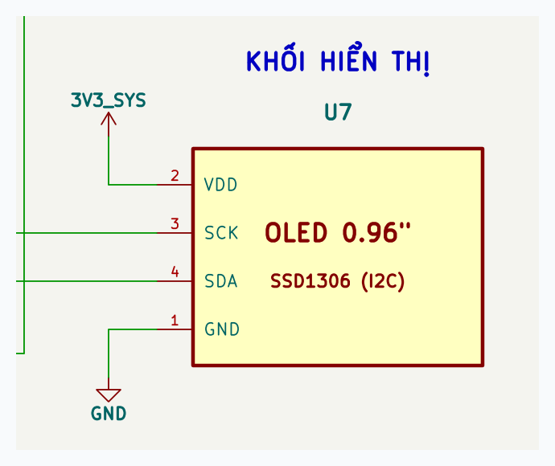
Hình 3.8: Sơ đồ nguyên lý khối hiển thị màn hình OLED 0.96 inch I2C

3.2.8 Khối cảnh báo
Khối cảnh báo có nhiệm vụ phát tín hiệu âm thanh và ánh sáng mạnh mẽ tại hiện trường tai nạn. Vai trò của khối này gồm hai mục tiêu: Thứ nhất, nhắc nhở người lái xe biết rằng hệ thống vừa ghi nhận một sự kiện va chạm và đang trong quá trình đếm ngược 15 giây (để người lái bấm nút hủy nếu còn tỉnh táo và không có nguy hiểm); Thứ hai, nếu hết 15 giây mà không có thao tác hủy, khối sẽ phát âm thanh báo động liên tục âm lượng lớn để thu hút sự chú ý của người đi đường xung quanh đến ứng cứu nạn nhân. Các phương án thiết kế mạch cảnh báo gồm:
Phương án 1: Còi báo Piezo 5V tích cực lái bằng Transistor NPN 2SC1815 + LED chỉ thị (Được chọn):
Sử dụng còi báo gốm áp điện (Active Piezo Buzzer 5V) tích hợp sẵn mạch dao động nội bên trong, được đóng ngắt công suất thông qua transistor chuyển mạch NPN 2SC1815 kết hợp điện trở hạn dòng bazơ 1kΩ, đi kèm đèn LED báo trạng thái lái qua điện trở 330Ω.
• Ưu điểm: Tạo ra âm thanh cảnh báo the thé có tần số cao đặc trưng (~2.3 kHz - 4 kHz), đây là dải tần tai người nhạy cảm nhất, đảm bảo xuyên qua tiếng ồn động cơ và giao thông đường phố; âm lượng lớn (> 85 dB tại khoảng cách 10 cm); mạch lái transistor 2SC1815 cách ly tuyệt đối dòng tải của còi khỏi chân GPIO15 của ESP32-S3, bảo vệ vi điều khiển không bị quá tải dòng điện; còi Piezo có bản chất điện dung (Capacitive transducer), hoàn toàn không sinh ra sức điện động cảm ứng ngược (Back-EMF) như loa cuộn dây từ tính, do đó không đòi hỏi đi-ốt dập xung ngược phức tạp; độ bền cơ học cao, chống rung lắc xe máy; chi phí thấp.
• Nhược điểm: Âm thanh cố định một dải tần số đơn điệu.
Phương án 2: Sử dụng loa thụ động (Passive Speaker) điều khiển PWM:
Sử dụng loa điện động nhỏ phát các nốt nhạc giai điệu thông qua xung PWM của vi điều khiển.
• Ưu điểm: Có thể phát nhiều âm sắc và giai điệu nhạc khác nhau.
• Nhược điểm: Âm lượng rất nhỏ trong không gian đường phố ồn ào; màng loa mỏng dễ bị rách, ngấm nước khi đi mưa; cuộn dây loa từ tính sinh xung cảm ứng lớn đòi hỏi mạch bảo vệ phức tạp; tiêu tốn liên tục tài nguyên bộ định thời (Timer PWM) của CPU.
Phương án 3: Sử dụng module phát âm thanh giọng nói (DFPlayer Mini / MP3):
Sử dụng module giải mã âm thanh số MP3 phát các câu cảnh báo bằng giọng nói (ví dụ: 'Cảnh báo va chạm, xin hãy giúp đỡ!').
• Ưu điểm: Nội dung cảnh báo rõ ràng bằng ngôn ngữ con người.
• Nhược điểm: Mạch cồng kềnh, cần thẻ nhớ micro riêng cho module MP3; độ trễ phát âm thanh lớn (phải đợi khởi động giải mã file MP3); công suất phát loa nhỏ không nghe rõ ngoài đường; tiêu thụ dòng điện lớn; mạch dễ lỗi khi xảy ra chấn động cơ học mạnh.
Đối sánh giữa các giải pháp mạch cảnh báo tại chỗ được trình bày trong Bảng 3.17:
Bảng 3.17: So sánh các phương án thiết kế khối cảnh báo tại chỗ
Tiêu chí kỹ thuật | Còi Piezo 5V + Transistor 2SC1815 [Được chọn] | Loa thụ động PWM | Module phát âm thanh MP3
Cường độ âm thanh (dB) | Rất lớn (> 85 dB tại 10 cm, xuyên ồn) | Nhỏ (< 70 dB, dễ bị át tiếng) | Trung bình (~75 dB)
Đặc tính âm thanh | Tần số cao đanh thép (2.3 - 4 kHz) | Âm sắc đa dạng theo xung PWM | Giọng nói tiếng Việt phát từ file MP3
Mức độ gây chú ý tai nạn | Cực kỳ hiệu quả ngay tức thì | Kém hiệu quả khi đi đường phố | Khá nhưng độ trễ cao
Độ an toàn cho vi điều khiển | Cách ly tuyệt đối qua NPN 2SC1815 | Dễ gây xung cảm ứng ngược | Cách ly qua giao tiếp UART
Độ bền rung xóc xe máy | Rất cao (Không có màng rung cơ học) | Dễ rách màng loa khi rung xóc | Trung bình (Nhiều linh kiện rời)
Tài nguyên vi điều khiển | Chỉ cần 1 chân Digital IO xuất mức 0/1 | Phải chiếm dụng 1 kênh Hardware PWM | Chiếm dụng 1 cổng UART nối tiếp
Đánh giá mức độ phù hợp | Tối ưu nhất cho cảnh báo cấp cứu | Không đạt yêu cầu âm lượng | Phức tạp hóa không cần thiết

Phương án được lựa chọn và tính toán kết nối phần cứng:
Mạch cảnh báo kết hợp Còi Piezo 5V tích cực lái bằng transistor NPN 2SC1815 và đèn LED trạng thái được chọn chính thức. Thiết kế mạch chi tiết như sau:
• Mạch điều khiển còi Buzzer (BUZZER_CTRL - GPIO15): Tín hiệu điều khiển từ chân GPIO15 của ESP32-S3 đi qua điện trở bazơ R_B = 1kΩ nối vào cực Bazơ (B) của transistor NPN 2SC1815. Cực Phát (Emitter - E) của transistor nối trực tiếp xuống mass (GND). Cực Thu (Collector - C) nối vào cực âm (-) của còi Piezo. Cực dương (+) của còi Piezo được nối lên đường nguồn công suất 5V_SYS. Khi GPIO15 xuất mức cao (3.3V), dòng bazơ I_B đạt xấp xỉ (3.3V - 0.7V) / 1kΩ = 2.6 mA, đưa transistor 2SC1815 vào trạng thái bão hòa hoàn toàn (Saturation Mode, V_CE_sat < 0.2V), cấp trọn vẹn điện áp xấp xỉ 4.8V cho còi Piezo phát âm thanh cực đại. Khi GPIO15 ở mức thấp (0V), transistor khóa hoàn toàn, còi tắt.
• Mạch đèn LED chỉ thị trạng thái (LED_STATUS - GPIO7): Chân GPIO7 nối tiếp qua điện trở hạn dòng R_LED = 330Ω vào cực Anot của đèn LED màu, cực Catot nối xuống GND. Dòng định mức qua LED đạt khoảng (3.3V - 2.0V) / 330Ω ≈ 4 mA, đảm bảo LED phát sáng rõ nét nhưng hoàn toàn an toàn cho chân IO của vi điều khiển.
Sơ đồ nguyên lý khối cảnh báo còi Piezo 5V và LED chỉ thị trích xuất từ bản vẽ thiết kế REV8 được thể hiện trong Hình 3.9:
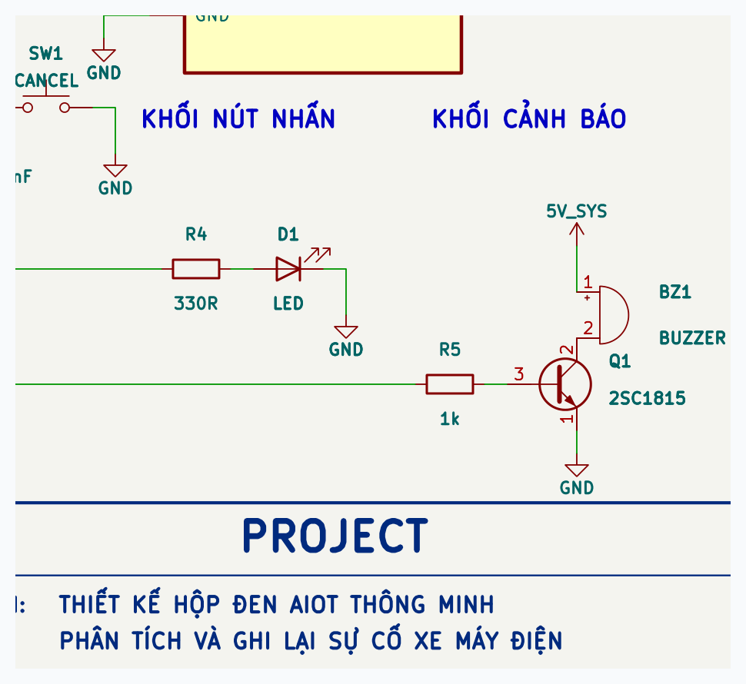
Hình 3.9: Sơ đồ nguyên lý khối cảnh báo còi Piezo 5V và LED chỉ thị

3.2.9 Khối nút nhấn
Khối nút nhấn giữ vai trò là kênh phản hồi trực tiếp của người điều khiển xe (Human Feedback Interface). Trong điều kiện di chuyển thực tế tại Việt Nam, xe máy điện có thể gặp phải các tình huống va quẹt nhẹ, xe bị đổ khi đang dắt ở bãi đỗ hoặc sụp ổ gà sâu khiến gia tốc tăng vọt làm kích hoạt cảnh báo sự cố. Khi đó, nút nhấn CANCEL cho phép người lái chủ động bấm xác nhận tình trạng bản thân vẫn an toàn, lập tức hủy chu trình đếm ngược, ngăn chặn việc thiết bị tự động gửi tin nhắn cấp cứu giả (False Alarm) làm hoang mang người thân và lãng phí nguồn lực cứu hộ. Các phương án thiết kế nút nhấn gồm:
Phương án 1: Nút nhấn cơ khí tích hợp mạch lọc RC phần cứng chống dội phím (Được chọn):
Sử dụng nút nhấn hành trình cơ khí (Tactile Pushbutton) loại thường mở (Normally Open), được trang bị điện trở kéo lên ngoài 10kΩ nối lên 3V3_SYS và tụ gốm dập nhiễu 100nF mắc song song xuống GND.
• Ưu điểm: Phản hồi xúc giác (Tactile Click) rõ ràng, giúp người lái xe cảm nhận dứt khoát thao tác bấm ngay cả khi đang đeo găng tay bảo hộ xe máy; mạch lọc RC phần cứng (R = 10kΩ, C = 100nF) tạo ra hằng số thời gian τ = R × C = 10kΩ × 100nF = 1.0 ms, dập tắt triệt để các xung gai nhiễu điện áp và hiện tượng rung cơ học (Contact Bouncing) ngay tại tầng vật lý trước khi tín hiệu đi vào chân vi điều khiển; độ tin cậy cơ học cao, kháng nhiễu tĩnh điện vượt trội.
• Nhược điểm: Cần thêm 2 linh kiện thụ động (trở 10k và tụ 100nF) trên bo mạch.
Phương án 2: Sử dụng nút bấm cảm ứng điện dung (Capacitive Touch):
Sử dụng phím cảm ứng điện dung không có tiếp điểm chuyển động cơ khí.
• Ưu điểm: Hình thức hiện đại, bề mặt phẳng dễ làm kín chống nước.
• Nhược điểm: Rất kém tin cậy trên xe máy điện; khi người lái đeo găng tay da hoặc khi trời mưa nước bám trên bề mặt cảm ứng, phím bấm sẽ bị liệt hoặc kích hoạt chạm giả liên tục; hoàn toàn không có cảm giác bấm vật lý trong lúc người lái đang bối rối sau va chạm.
Phương án 3: Nút nhấn thả nổi, lọc chống dội hoàn toàn bằng phần mềm:
Chỉ sử dụng nút nhấn nối thẳng vào chân IO và sử dụng trở kéo nội (Internal Pull-up) của vi điều khiển, lọc dội bằng code trễ.
• Ưu điểm: Tiết kiệm linh kiện ngoài.
• Nhược điểm: Trở kéo nội của ESP32 có giá trị khá lớn (~45kΩ), rất nhạy cảm với xung nhiễu điện từ trường phát ra từ động cơ điện xe máy; dễ gây ra các ngắt giả (Spurious Interrupts) làm treo hoặc sai lệch logic của máy trạng thái khẩn cấp.
Các giải pháp thiết kế nút nhấn được đối sánh kỹ thuật trong Bảng 3.18:
Bảng 3.18: So sánh các phương án thiết kế nút nhấn CANCEL / Khẩn cấp
Tiêu chí kỹ thuật | Nút cơ khí + Mạch lọc RC [Được chọn] | Phím cảm ứng điện dung | Nút thường lọc bằng phần mềm
Cảm giác phản hồi xúc giác | Rõ ràng (Click cơ khí dứt khoát) | Không có phản hồi lực | Có phản hồi cơ học
Khả năng bấm khi đeo găng tay | Hoạt động hoàn hảo | Bị liệt, không nhận diện được | Hoạt động được
Khả năng chống dội phím (Bounce) | Triệt tiêu 100% bằng phần cứng lọc RC | Không có dội phím | Phải tốn thời gian trễ phần mềm
Kháng nhiễu động cơ xe máy | Rất cao (Nhờ tụ 100nF dập xung gai) | Dễ bị kích hoạt giả do tĩnh điện | Dễ bắt nhiễu do trở kéo nội lớn
Độ ổn định khi trời mưa ướt | Hoàn toàn ổn định | Dễ bị chạm liên tục do giọt nước | Ổn định
Mức độ phù hợp xe máy điện | Tối ưu và tin cậy tuyệt đối | Kém tin cậy trong môi trường xe | Dễ phát sinh ngắt giả

Phương án được lựa chọn và kết nối phần cứng:
Phương án nút nhấn cơ khí có mạch lọc RC phần cứng được chọn chính thức. Trên sơ đồ nguyên lý bản vẽ REV8, kết nối phần cứng được thiết kế chuẩn mực như sau:
• Đường tín hiệu CANCEL: Nối trực tiếp vào chân GPIO6 của vi điều khiển ESP32-S3 (chân hỗ trợ ngắt cạnh xuống Falling Edge).
• Điện trở kéo lên (R_PULL = 10kΩ): Nối từ chân CANCEL lên đường nguồn logic 3V3_SYS, đảm bảo khi không bấm nút, chân GPIO6 luôn ở mức cao (3.3V) ổn định.
• Tụ điện dập nhiễu (C_FILTER = 100nF): Nối song song từ chân CANCEL xuống mass (GND), tạo mạch tích phân RC hấp thụ toàn bộ xung nhiễu quá độ.
• Tiếp điểm nút bấm SW1: Một đầu nối vào chân CANCEL, đầu còn lại nối trực tiếp xuống mass (GND). Khi người dùng nhấn nút, đường tín hiệu được kéo thẳng xuống 0V dứt khoát.
Sơ đồ nguyên lý khối nút nhấn CANCEL / xác nhận sự cố trích xuất từ bản vẽ thiết kế REV8 được thể hiện trong Hình 3.10:
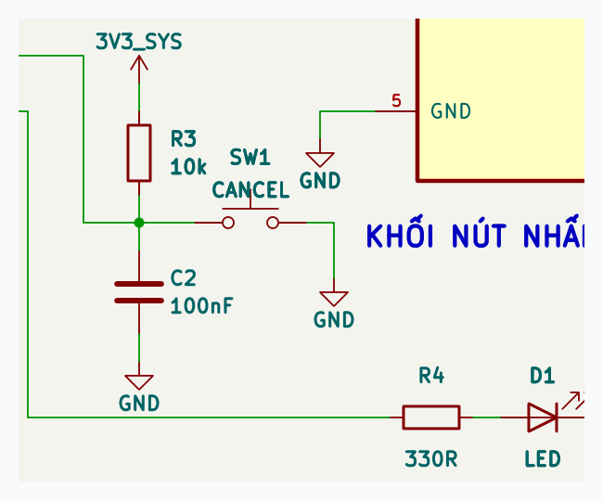
Hình 3.10: Sơ đồ nguyên lý khối nút nhấn CANCEL / xác nhận sự cố

3.2.10 Khối nguồn
Khối nguồn đóng vai trò huyết mạch sống còn, quyết định tính ổn định liên tục và khả năng sống sót của thiết bị hộp đen khi phương tiện gặp sự cố. Trong các vụ tai nạn giao thông xe máy điện, hệ thống điện chính của xe (khối pin lực 48V-72V) thường bị bảo vệ ngắt cầu dao tự động (BMS Trip) hoặc đường dây điện bị đứt gãy do va đập biến dạng. Nếu hộp đen phụ thuộc trực tiếp vào nguồn điện xe, thiết bị sẽ lập tức mất điện ngay lúc va chạm, dẫn đến không thể ghi dữ liệu và không thể gửi tin nhắn cứu hộ. Do đó, kiến trúc nguồn của hệ thống được xây dựng dựa trên các nguyên lý an toàn độc lập sau:
Kiến trúc nguồn điện được phê duyệt chính thức (Approved System Power Architecture):
• NGUỒN NĂNG LƯỢNG VẬN HÀNH CHÍNH (PRIMARY OPERATING POWER SOURCE): Là khối Pin Li-ion 18650 tích hợp bên trong hộp đen (đường nguồn ký hiệu VBAT, điện áp danh định 3.7V, khi nạp đầy đạt 4.2V, ngưỡng ngắt an toàn 3.0V). Pin Li-ion 18650 cung cấp năng lượng liên tục và hoàn toàn độc lập cho toàn bộ bo mạch, đảm bảo hệ thống duy trì hoạt động bình thường ngay cả khi ắc quy chính của xe máy điện bị ngắt hoặc phá hủy.
• NGUỒN SẠC NGOÀI / ĐẦU VÀO NGOẠI VI (EXTERNAL INPUT / CHARGING SOURCE): Là cổng kết nối tiêu chuẩn công nghiệp USB-C (đường nguồn ký hiệu VBUS, điện áp danh định 5V). Cổng USB-C đóng vai trò duy nhất là nguồn cấp điện bên ngoài để sạc lại cho pin Li-ion 18650 thông qua mạch quản lý sạc, KHÔNG PHẢI là nguồn năng lượng vận hành trực tiếp chính của hệ thống.
• DÒNG CHẢY NĂNG LƯỢNG CHUẨN CỦA HỆ THỐNG: USB-C / VBUS (Nguồn sạc ngoài 5V) → MẠCH QUẢN LÝ SẠC VÀ BẢO VỆ PIN → PIN 18650 / VBAT (Nguồn vận hành chính) → MẠCH BIẾN ĐỔI VÀ PHÂN PHỐI NGUỒN HỆ THỐNG → CÁC ĐƯỜNG NGUỒN RIÊNG BIỆT (5V_SYS & 3V3_SYS).
Nguyên tắc phân tách các miền nguồn hệ thống (Separate System Power Rails):
Để đảm bảo an toàn điện và độ ổn định cao nhất, hệ thống phân định rõ ràng các miền nguồn độc lập:
• Đường nguồn 5V_SYS: Đường nguồn 5V của hệ thống, cấp nguồn cho đầu vào VIN của bo mạch vi điều khiển ESP32-S3-DevKitC-1 và mạch còi cảnh báo Piezo 5V. Tên miền mạng chính thức của dự án là 5V_SYS (tuyệt đối không gộp chung với VBUS và không đổi tên thành +5V).
• Đường nguồn 3V3_SYS: Đường nguồn điện áp thấp 3.3V chuyên dụng cấp cho toàn bộ các cảm biến và mạch logic ngoại vi (MPU6050, DS3231, OLED, MicroSD).
• Đường mass chung (GND): Mặt phẳng hồi tiếp điện áp chung toàn hệ thống.
Luận chứng khoa học: Tuyệt đối không lấy nguồn từ chân 3V3 của ESP32 DevKit nuôi ngoại vi:
Trong nhiều thiết kế nghiệp dư, người thiết kế thường lấy chân 3.3V từ bo mạch vi điều khiển để cấp nguồn cho tất cả cảm biến và module. Đối với thiết bị hộp đen AIoT, ĐÂY LÀ MỘT SAI LẦM KỸ THUẬT NGHIÊM TRỌNG vì các lý do khoa học sau:
• Giới hạn tản nhiệt của IC ổn áp LDO onboard: IC ổn áp 3.3V (thường là dòng AMS1117-3.3 hoặc SGM2211) tích hợp trên bo ESP32 DevKit có diện tích đồng tản nhiệt cực nhỏ. Bản thân chip ESP32-S3 lõi kép khi chạy ở 240 MHz kèm PSRAM đã tiêu thụ dòng điện xấp xỉ 100 - 150 mA.
• Hiện tượng sụt áp Brownout Reset: Khi module thẻ nhớ MicroSD thực hiện ghi ngẫu nhiên từng khối hoặc module 4G phát sóng, các xung dòng đỉnh ngắn hạn (Peak Currents) có thể vượt quá khả năng đáp ứng tức thời của LDO onboard trên bo DevKit. Hiện tượng này làm đường 3.3V bị sụt áp đột ngột xuống dưới 2.8V, kích hoạt mạch giám sát điện áp thấp Brownout Detector bên trong ESP32-S3, làm vi điều khiển bị Reset tức tưởi ngay thời điểm quan trọng nhất, gây mất mát dữ liệu sự cố hộp đen. Do đó, hệ thống bắt buộc phải thiết kế đường nguồn 3V3_SYS độc lập, coi ESP32-S3 và các module là CÁC TẢI TIÊU THỤ (LOADS) độc lập của hệ thống nguồn.
Mạch giám sát điện áp pin Li-ion 18650 (ADC_VBAT_SENSE):
Để theo dõi dung lượng pin và cảnh báo pin yếu, hệ thống tích hợp mạch cầu phân áp chính xác kết nối từ cực dương pin VBAT về chân GPIO1 (ADC1_CH0) của ESP32-S3. Mạch bao gồm:
• Cầu phân áp tỷ lệ 1:2: Gồm điện trở trên R_TOP = 100kΩ (sai số 1%) nối từ VBAT xuống nút ADC_VBAT_SENSE và điện trở dưới R_BOT = 100kΩ (sai số 1%) nối từ nút ADC_VBAT_SENSE xuống GND. Khi pin Li-ion ở điện áp đầy 4.2V, điện áp đưa vào chân GPIO1 là: V_ADC = VBAT × [R_BOT / (R_TOP + R_BOT)] = 4.2V × [100k / 200k] = 2.10V. Mức điện áp 2.10V này nằm hoàn toàn bên trong dải đo tuyến tính an toàn và chính xác của bộ biến đổi ADC ESP32-S3 (dải đo chuẩn 0V - 3.1V khi cấu hình suy hao 11dB).
• Tụ gốm lọc nhiễu tần số cao (C_ADC = 100nF): Mắc song song với điện trở dưới R_BOT nối xuống GND. Tụ 100nF tạo thành bộ lọc thông thấp (Low-Pass Filter) có tần số cắt f_c = 1 / (2π × R_eq × C) ≈ 31.8 Hz (với R_eq = 100k || 100k = 50kΩ), triệt tiêu hoàn toàn các gai nhiễu cao tần sinh ra từ môi trường xung quanh, giúp kết quả đọc ADC cực kỳ ổn định và mượt mà.
Tuyên bố kỹ thuật về linh kiện chuyển đổi nguồn rời:
Theo định hướng kiến trúc chuẩn xác của đề tài, các linh kiện chuyển đổi DC-DC rời cụ thể (IC sạc pin, IC Buck/Boost hạ áp/nâng áp) ở cấp độ chip linh kiện rời hiện CHƯA ĐÓNG BĂNG MÃ HIỆU LINH KIỆN CỐ ĐỊNH mà sẽ được đo đạc, kiểm chứng và lựa chọn dứt khoát dựa trên kết quả đo dòng tiêu thụ đỉnh thực tế của phần cứng hoàn chỉnh trong giai đoạn thi công. Báo cáo không tự tiện bịa đặt mã hiệu IC, hiệu suất chuyển đổi hay thời gian dùng pin khi chưa có kết quả đo đạc thực nghiệm.
Các miền nguồn và tải tiêu thụ dự kiến trong hệ thống được phân định rõ ràng trong Bảng 3.19:
Bảng 3.19: Phân định các miền nguồn và tải tiêu thụ dự kiến trong hệ thống
Miền nguồn mạng | Bản chất năng lượng | Mức điện áp danh định | Tải tiêu thụ / Chức năng kết nối chính
VBUS | Nguồn ngoài / Sạc | 5.0V DC (±5%) | Cổng sạc USB-C cấp nguồn cho mạch nạp pin Li-ion
VBAT | Nguồn vận hành chính | 3.7V - 4.2V DC | Pin Li-ion 18650 tích hợp, cấp năng lượng cho mạch biến đổi nguồn
5V_SYS | Đường nguồn hệ thống | 5.0V DC ổn định | Cấp cho chân VIN/5V của ESP32-S3 DevKit, cấp còi cảnh báo Piezo 5V
3V3_SYS | Đường nguồn logic | 3.3V DC ổn định | Cấp cho cảm biến MPU6050, DS3231, OLED 0.96 inch, thẻ nhớ MicroSD
GND | Mass hệ thống | 0V Reference | Mặt phẳng mass chung hồi tiếp tín hiệu và dòng công suất
ADC_VBAT_SENSE | Kênh đo lường | 1.5V - 2.1V (Tỷ lệ 1/2 VBAT) | Ngõ vào chân GPIO1 (ADC1_CH0) của ESP32-S3 đo điện áp pin

Sơ đồ nguyên lý khối quản lý nguồn và mạch phân áp đo điện áp pin trích xuất từ bản vẽ thiết kế REV8 được thể hiện trong Hình 3.11:
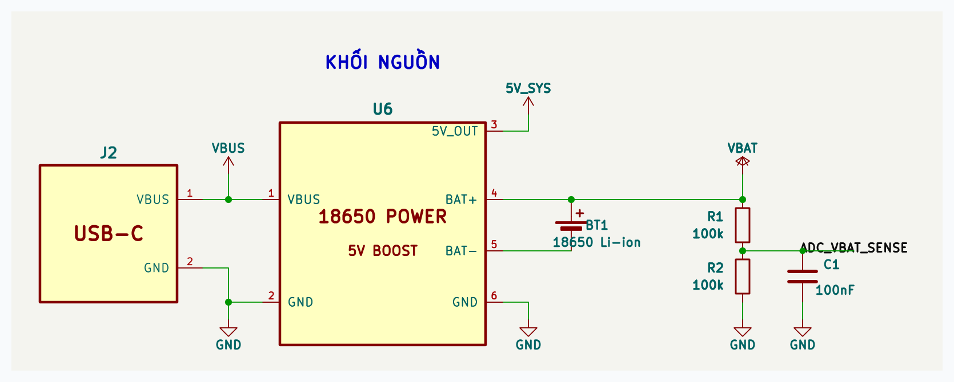
Hình 3.11: Sơ đồ nguyên lý khối quản lý nguồn và mạch phân áp đo điện áp pin

3.2.11 Sơ đồ nguyên lý toàn hệ thống
Trên cơ sở hoàn thiện thiết kế chi tiết cho từng khối chức năng riêng lẻ, toàn bộ hệ thống hộp đen AIoT thông minh được tích hợp và liên kết đồng bộ trên một bản vẽ sơ đồ nguyên lý tổng thể duy nhất theo tiêu chuẩn bản vẽ công nghiệp REV8 (AIOT_BLACKBOX_PRESENTATION_A4_REV8_FINAL).
Bản vẽ REV8 tuân thủ nghiêm ngặt các quy tắc thiết kế phần cứng và quy tắc bản vẽ mạch điện tử (SCHEMATIC_DRAWING_RULES.md):
• Bố cục trực quan theo dòng tín hiệu: Khối vi điều khiển trung tâm ESP32-S3 được bố trí ở vị trí trung tâm; các khối cảm biến đầu vào (MPU6050, DS3231, GNSS, Nút nhấn) được bố trí tuần tự phía bên trái; các khối chấp hành đầu ra và lưu trữ (MicroSD, OLED, 4G LTE, Cảnh báo) được bố trí khoa học phía bên phải; khối nguồn và mạch phân áp đo pin được quy hoạch gọn gàng ở góc dưới.
• Quy chuẩn độ cao chân nguồn và mass: Toàn bộ các nhãn nguồn dương (5V_SYS, 3V3_SYS, VBAT, VBUS) đều xuất phát từ đỉnh trên của các khối và hướng lên trên; toàn bộ các điểm nối mass (GND) đều xuất phát từ đáy dưới của các linh kiện và hướng thẳng xuống mặt phẳng mass chung, tuyệt đối không có hiện tượng chéo dây hay đảo ngược chiều nguồn.
• Bảo toàn các chân hở No-Connect: Tất cả các chân header vật lý thực tế trên các module nhưng không sử dụng trong mạch (chân 32K, SQW trên DS3231; chân XDA, XCL trên MPU6050) đều được giữ nguyên hiển thị và gắn cờ No-Connect (dấu chéo đỏ) theo đúng chuẩn KiCad, không tự ý xóa bỏ chân thực tế của linh kiện.
Sơ đồ nguyên lý toàn hệ thống hộp đen AIoT xe máy điện bản vẽ REV8 được minh họa hoàn chỉnh trong Hình 3.12 dưới đây:
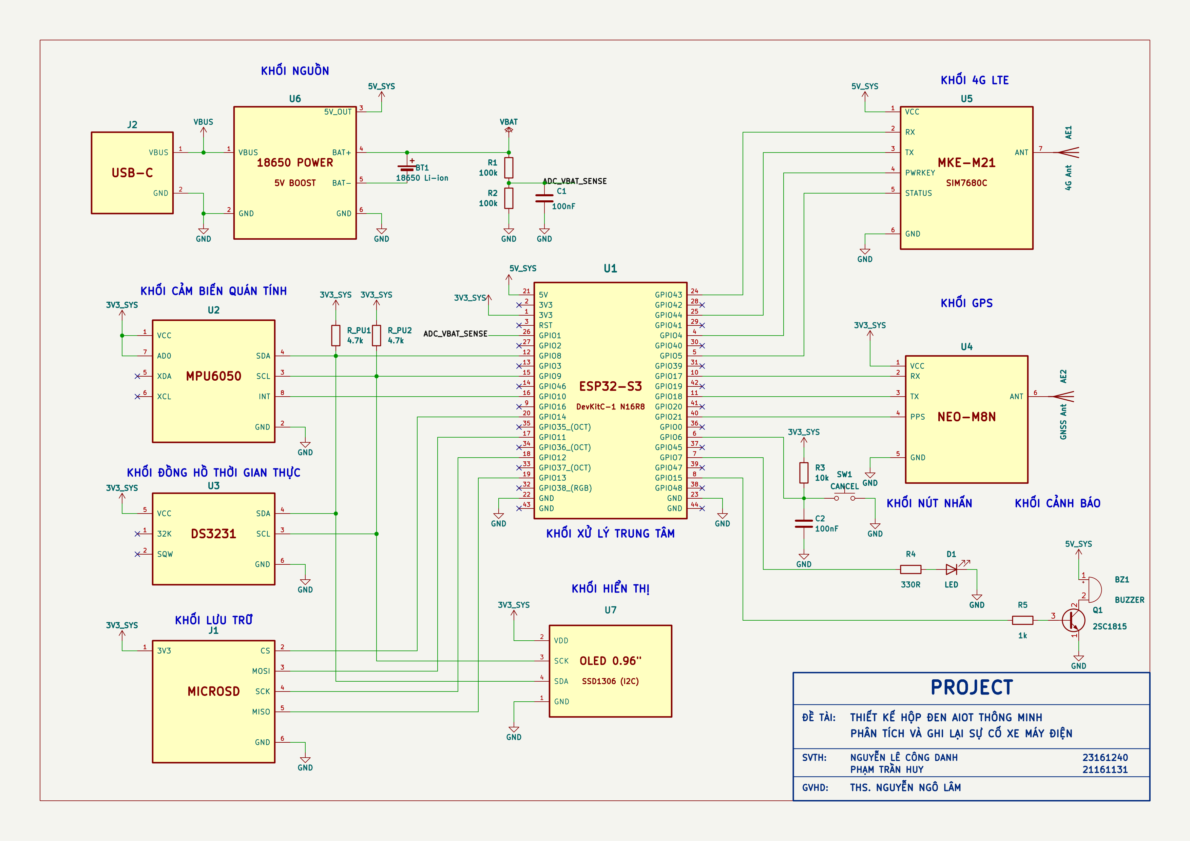
Hình 3.12: Sơ đồ nguyên lý toàn hệ thống hộp đen AIoT xe máy điện (Bản vẽ REV8)

3.3 THIẾT KẾ THUẬT TOÁN PHÂN TÍCH VÀ GHI NHẬN SỰ CỐ
Bên cạnh một kiến trúc phần cứng vững chắc và ổn định, linh hồn của hệ thống hộp đen AIoT chính là thuật toán phát hiện và ghi nhận sự cố. Không giống như ô tô bốn bánh vốn có cấu trúc cân bằng tĩnh (khi vào cua xe không bị nghiêng đáng kể), xe máy điện là phương tiện hai bánh có đặc thù động học phức tạp: xe luôn nghiêng thân khi vào cua để cân bằng lực ly tâm, thường xuyên chịu rung lắc do mặt đường gồ ghề và có thể bị trượt ngã ở nhiều tư thế khác nhau. Do đó, thuật toán nhận diện phải phân biệt được chính xác đâu là cử động bình thường của xe và đâu là tai nạn thực sự, đảm bảo không bỏ sót sự cố nguy hiểm nhưng đồng thời triệt tiêu tối đa các cảnh báo giả gây phiền toái cho người dùng.

3.3.1 Phương pháp phát hiện và phân tích sự cố
Để xây dựng thuật toán phân tích sự cố chuẩn xác, trước hết cần mô hình hóa các trạng thái động học vật lý của xe máy điện dựa trên các tín hiệu thu thập từ cảm biến quán tính 6-DoF (gia tốc ax, ay, az và vận tốc góc gx, gy, gz) kết hợp dữ liệu vận tốc từ bộ thu GNSS:
• Gia tốc toàn phần tổng hợp (Signal Vector Magnitude - SVM): Được tính toán theo công thức: SVM = √(ax² + ay² + az²). Ở trạng thái tĩnh hoặc chuyển động đều trên đường phẳng, SVM xấp xỉ gia tốc trọng trường 1.0g (≈ 9.81 m/s²). Khi xảy ra va chạm trực diện hoặc tông đuôi mạnh, SVM xuất hiện đỉnh xung lực vượt quá 3.5g trong khoảng thời gian rất ngắn.
• Góc nghiêng thân xe (Roll & Pitch Angles): Được tính toán thông qua bộ lọc bù (Complementary Filter) kết hợp giữa góc tính từ gia tốc kế và tích phân con quay hồi chuyển: θ = α × (θ + Gyro × Δt) + (1 - α) × Acc_Angle (với trọng số α = 0.96). Bộ lọc bù triệt tiêu hoàn toàn nhiễu rung cơ học cao tần của gia tốc kế và hiện tượng trôi dạt góc (Drift) tích phân dài hạn của con quay hồi chuyển.
• Đặc tính vào cua bình thường (Normal Cornering): Khi xe máy điện vào cua, người lái nghiêng xe một góc θ tự nhiên thỏa mãn cân bằng lực: tan(θ) = v² / (R × g). Mặc dù góc nghiêng có thể đạt 30° - 45°, nhưng vận tốc xe v > 0 và lực ly tâm bù trừ lực trọng trường khiến thành phần gia tốc trên hệ trục thân xe vẫn duy trì cân bằng động. Xe không bị coi là ngã.
• Đặc tính rung chấn mặt đường (Road Bumps / Potholes): Khi bánh xe va vào ổ gà hoặc đi qua gờ giảm tốc, gia tốc trục đứng az xuất hiện dao động tắt dần biên độ lớn (> 2.0g), tuy nhiên chu kỳ dao động diễn ra cực nhanh (< 120 ms), góc nghiêng thân xe Roll không bị biến dạng lớn và xe tiếp tục di chuyển thẳng với vận tốc GPS không đổi.
Định nghĩa 5 phân lớp động học và sự cố của xe máy điện (C0 - C4):
Dựa trên các nghiên cứu thực nghiệm động học phương tiện hai bánh, đề tài chuẩn hóa và phân loại toàn bộ trạng thái chuyển động của xe máy điện thành 5 phân lớp chính (từ C0 đến C4) được mô tả chi tiết trong Bảng 3.20:
Bảng 3.20: Bảng định nghĩa 5 phân lớp chuyển động và sự cố của xe máy điện (C0 - C4)
Mã lớp | Tên phân lớp trạng thái | Đặc trưng động học vật lý | Ngưỡng nhận diện định lượng | Hành động hệ thống
C0 | Vận hành bình thường (Normal Riding) | Xe chạy thẳng, tăng/giảm tốc đều, ôm cua nghiêng tự nhiên | SVM ∈ [0.7g, 1.4g], Góc Roll < 45°, Tốc độ > 0 | Giám sát liên tục, cập nhật đệm vòng FIFO 30s
C1 | Va chạm trực diện / đuôi (Collision / Crash) | Xung lực va đập cực lớn, xe dừng đột ngột trong thời gian rất ngắn | SVM > 3.5g (hoặc |ax| > 2.5g), Vận tốc GPS sụt giảm tức thì | KÍCH HOẠT CẢNH BÁO KHẨN CẤP, đếm ngược 15s
C2 | Ngã đổ xe / Lật nghiêng (Fall / Roll-over) | Xe bị nghiêng ngả vượt ngưỡng cân bằng và nằm im trên mặt đường | Góc Roll |θ| > 65°, kéo dài liên tục > 1.5 giây, Vận tốc = 0 | KÍCH HOẠT CẢNH BÁO KHẨN CẤP, đếm ngược 15s
C3 | Trượt ngã phanh gấp (Slide / Skid Fall) | Bánh xe mất ma sát, xe xoay trượt ngang kèm gia tốc góc lớn | |ay| > 1.8g, |Gyro_Z| > 180 °/s, tiếp sau là góc Roll > 65° | KÍCH HOẠT CẢNH BÁO KHẨN CẤP, đếm ngược 15s
C4 | Rung chấn mặt đường (Road Bump / Rough) | Xung gia tốc trục đứng dằn xóc do ổ gà, gờ giảm tốc | |az| > 2.0g nhưng thời gian t < 150 ms, Góc Roll bình thường | Bỏ qua cảnh báo giả, duy trì chu trình giám sát

Khảo sát và đối sánh các phương pháp phát hiện sự cố:
Để phân loại chính xác 5 phân lớp động học trên, nhóm tác giả tiến hành đánh giá 3 phương pháp xử lý dữ liệu khả thi:
• Phương án A: Thuật toán ngưỡng cố định đơn giản (Fixed Thresholding): Chỉ so sánh từng trục gia tốc với một hằng số cố định. Phương pháp này rất dễ lập trình nhưng tỷ lệ cảnh báo sai (False Positive) cực cao khi xe đi qua ổ gà hoặc người lái phanh gấp.
• Phương án B: Thuật toán cửa sổ trượt phân tích đa tham số kết hợp TinyML trên biên (Được chọn): Sử dụng kỹ thuật cửa sổ trượt (Sliding Window 100 mẫu = 1 giây) trích xuất các đặc trưng miền thời gian (Mean, Variance, Max, Min, SVM) kết hợp mô hình phân loại nơ-ron rút gọn chạy trực tiếp trên vi điều khiển ESP32-S3. Phương pháp này loại bỏ hoàn toàn các cảnh báo giả, độ trễ phản hồi dưới 50 ms và không phụ thuộc vào mạng Internet.
• Phương án C: Đẩy toàn bộ dữ liệu thô lên Cloud để chạy AI (Cloud-based AI): Gửi liên tục dữ liệu cảm biến 100 Hz lên máy chủ qua mạng 4G. Phương pháp này có độ trễ truyền thông quá lớn (từ 500 ms đến vài giây), tiêu tốn chi phí cước 4G khổng lồ và hoàn toàn tê liệt khi xe đi vào vùng mất sóng di động.
Đối sánh giữa các phương pháp phân tích và phát hiện sự cố được tổng hợp trong Bảng 3.21:
Bảng 3.21: So sánh các phương pháp phân tích và phát hiện sự cố xe máy điện
Tiêu chí kỹ thuật | Thuật toán cửa sổ trượt + TinyML biên [Được chọn] | Ngưỡng cố định đơn giản | Phân tích trên Cloud
Độ trễ phát hiện sự cố | Cực thấp (< 50 ms ngay tại thiết bị) | Rất nhanh (< 10 ms) | Rất chậm (500 ms - vài giây do độ trễ mạng)
Tỷ lệ cảnh báo giả (False Alarm) | Rất thấp (Phân biệt chuẩn ổ gà và va chạm) | Rất cao (Dễ nhầm dằn xóc với tai nạn) | Thấp
Độ độc lập với mạng viễn thông | Độc lập 100%, hoạt động ngay cả khi mất sóng | Độc lập 100% | Phụ thuộc 100% vào sóng 4G liên tục
Yêu cầu băng thông và cước Data | Không tốn băng thông (Chỉ truyền khi có sự cố) | Không tốn băng thông | Cực lớn (Phải truyền 100 mẫu/giây liên tục)
Tận dụng tài nguyên phần cứng | Tối ưu tập lệnh Vector của ESP32-S3 | Chỉ dùng lệnh rẽ nhánh if/else | Phải thuê server xử lý đám mây
Khả năng thích ứng động học | Rất cao, học được mẫu hình tai nạn phức tạp | Kém, không thích nghi được | Cao
Đánh giá mức độ phù hợp | Lý tưởng nhất cho hộp đen xe máy điện | Không đạt chuẩn an toàn | Bất khả thi về mặt thực tiễn

Phương án được lựa chọn và nguyên lý thuật toán cửa sổ trượt:
Hệ thống ứng dụng thuật toán cửa sổ trượt phân tích đa tham số kết hợp mô hình nơ-ron rút gọn TinyML thực thi cục bộ trên ESP32-S3. Dữ liệu từ MPU6050 được lấy mẫu ở tần số 100 Hz. Một cửa sổ trượt có kích thước N = 100 mẫu (tương ứng độ dài thời gian 1.0 giây) với độ dịch chuyển bước trượt (Step size) là 20 mẫu (200 ms). Tại mỗi bước trượt, hệ thống tính toán véc-tơ đặc trưng gồm: [SVM_max, SVM_std, Roll_avg, Roll_max, Pitch_avg, Gyro_magnitude, Speed_GPS]. Véc-tơ này được đối chiếu qua mạng luật logic và bộ phân loại biên để kết luận trạng thái phương tiện.
Tuyên bố khoa học trung thực về mô hình AI:
Trong phạm vi giai đoạn thiết kế kiến trúc hệ thống hiện tại, thuật toán phân loại sự cố được xây dựng trên nền tảng khung lý thuyết động học phương tiện và bộ phân loại ngưỡng thích nghi đa biến (Adaptive Multi-parameter Thresholding). Ma trận trọng số mạng nơ-ron nén (Quantized Neural Network) sẽ được tối ưu hóa và hoàn thiện trong giai đoạn thử nghiệm thực tế sau khi thu thập đầy đủ bộ dữ liệu thực nghiệm trên xe máy điện chạy thực địa, đảm bảo tính chuẩn xác và trung thực khoa học.

3.3.2 Quy trình xử lý, lưu trữ và truyền dữ liệu sự cố
Khi một sự cố va chạm hoặc lật ngã (thuộc các lớp C1, C2, C3) được phát hiện, hệ thống thực thi một chuỗi quy trình xử lý khép kín được thiết kế cực kỳ chặt chẽ nhằm bảo vệ dữ liệu và thực hiện cứu nạn kịp thời:
1. Cơ chế bộ đệm vòng FIFO 30 giây trong 8 MB Octal PSRAM:
Để tái hiện chính xác toàn bộ diễn biến vụ tai nạn phục vụ công tác giám định, hệ thống duy trì một bộ đệm vòng tròn (Circular Buffer) có độ dài thời gian chính xác 30 giây được phân bổ cố định trên bộ nhớ ngoài 8 MB Octal PSRAM:
• Cửa sổ trước sự cố (Pre-crash Window - 15 giây): Lưu giữ liên tục 1500 mẫu IMU (100 Hz) và 150 mẫu GPS (10 Hz) của 15 giây ngay trước thời điểm xảy ra va chạm. Dữ liệu này phản ánh trung thực tốc độ di chuyển, hành vi ôm cua, phanh gấp hoặc thao tác đánh lái của người lái trước khi tai nạn xảy ra.
• Cửa sổ sau sự cố (Post-crash Window - 15 giây): Ngay khi sự cố được kích hoạt tại thời điểm t0, con trỏ ghi tiếp tục cho phép hệ thống thu thập thêm chính xác 15 giây dữ liệu kế tiếp (1500 mẫu IMU, 150 mẫu GPS). Dữ liệu này ghi nhận quá trình xe văng trượt, va đập thứ cấp và tư thế dừng lại cuối cùng trên hiện trường.
• Khóa đóng băng bộ đệm: Sau khi thu thập đủ 15 giây sau va chạm, toàn bộ khối bộ nhớ 30 giây này được đánh dấu khóa bảo vệ (Locked Buffer), ngăn chặn hoàn toàn việc các dữ liệu mới ghi đè lên.
2. Cơ chế bảo vệ toàn vẹn chứng cứ số bằng mã băm SHA-256 (SHA-256 Seal):
Để tệp tin dữ liệu hộp đen có giá trị chứng cứ pháp lý không thể chối cãi trước tòa án và các công ty bảo hiểm, hệ thống tích hợp thuật toán băm mật mã SHA-256 (Secure Hash Algorithm 256-bit). Toàn bộ khối dữ liệu 30 giây sự cố được nén nhị phân thành tệp tin mang tên định dạng: CRASH_YYYYMMDD_HHMMSS.DAT. Trước khi đóng tệp tin trên thẻ nhớ MicroSD, ESP32-S3 sử dụng bộ tăng tốc mật mã phần cứng tích hợp để tính toán mã băm SHA-256 (chuỗi 64 ký tự Hexadecimal) đại diện cho toàn bộ nội dung tệp tin và ghi mã băm này vào đuôi tệp tin cũng như lưu vào vùng nhớ bảo mật. Bất kỳ sự can thiệp, chỉnh sửa hay cắt ghép dữ liệu nào sau này đều sẽ làm sai lệch mã băm SHA-256, giúp các chuyên gia giám định phát hiện ngay hành vi làm giả hiện trường.
3. Quy trình cảnh báo phân cấp hai giai đoạn và tương tác người dùng:
Hệ thống vận hành theo quy trình phản ứng hai giai đoạn thông minh nhằm loại trừ hoàn toàn các báo động giả:
• Giai đoạn 1 - Báo động tại chỗ và cửa sổ đếm ngược 15 giây: Ngay khi phát hiện sự cố, hệ thống lập tức kích hoạt còi Piezo kêu dồn dập (2 Hz), nhấp nháy đèn LED STATUS và hiển thị giao diện cảnh báo trên màn hình OLED với đồng hồ đếm ngược từ 15 về 0. Nếu người lái chỉ bị va chạm nhẹ hoặc xe bị đổ khi dựng chân chống, người lái chỉ cần nhấn nút CANCEL (GPIO6). Hệ thống sẽ lập tức tắt còi, hủy tiến trình gửi tin nhắn cấp cứu, ghi nhận sự kiện 'Hủy bởi người dùng' vào nhật ký và quay lại trạng thái giám sát bình thường.
• Giai đoạn 2 - Báo động khẩn cấp và truyền tin cứu hộ: Nếu hết 15 giây mà không có bất kỳ thao tác bấm nút nào từ người lái (chứng tỏ người lái đã bất tỉnh, bị kẹt hoặc chấn thương nghiêm trọng), hệ thống lập tức kích hoạt giao tiếp với module 4G LTE SIM7680C. Module tự động soạn và gửi tin nhắn SMS cứu nạn khẩn cấp tới danh bạ cài sẵn. Nội dung tin nhắn mẫu: 'CANH BAO TAI NAN XE MAY DIEN! Thoi gian: 14:32:10 15/10/2026. Loai su co: Va cham truc dien. Van toc va cham: 42 km/h. Toa do hien truong: https://maps.google.com/?q=10.8505,106.7718'. Người nhận tin nhắn chỉ cần chạm vào liên kết để mở ngay ứng dụng Google Maps dẫn đường trực tiếp tới vị trí người gặp nạn. Đồng thời, một gói tin JSON chứa đầy đủ các chỉ số vật lý được gửi lên máy chủ giám sát đám mây qua giao thức MQTT/HTTP.
Lưu đồ thuật toán vận hành toàn hệ thống:
Toàn bộ tiến trình vận hành, phân tích sự cố, quản lý bộ đệm vòng, phân nhánh nút bấm CANCEL và cứu hộ khẩn cấp được tổng hợp và trực quan hóa một cách khoa học trong Lưu đồ thuật toán Hình 3.13 dưới đây:
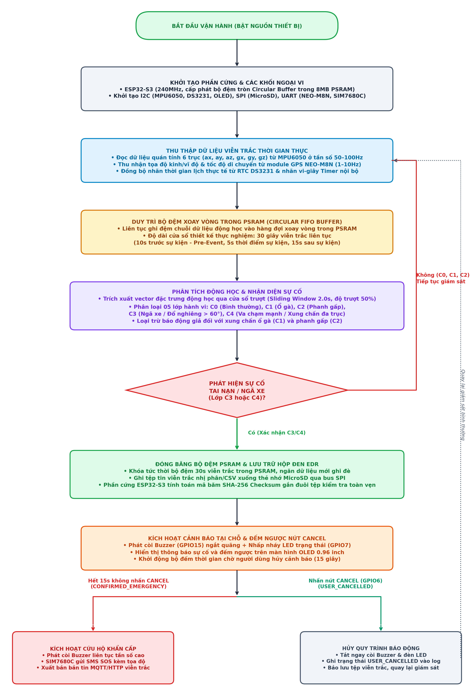
Hình 3.13: Lưu đồ thuật toán vận hành, phân tích và xử lý sự cố toàn hệ thống

